**S/W 상세 설계서** (S/W Detailed Level Design)

|  |  |  |  |
| --- | --- | --- | --- |
| **SW Name** | **KPO : KCI PRESSURE OVEN** | | |
| **Document No** | KPO-0002-SDLD | | |
| **Version** | 1.0 | | |
| **작성** | 조선행 | **날짜** | 2024-12-5 |
| **검토** |  |  |
| **승인** |  |  |

Contents

1 개요 5

1.1 목적 5

1.2 목표 5

1.3 범위 5

1.4 설계 원칙 5

1.5 제반 시스템 5

2 SW 구조 설계 6

2.1 SW 구조 6

2.2 Interface 6

3 SCENARIO 설계 7

3.1 FOUP LOAD 7

3.2 FOUP UNLOAD 7

3.3 WAFER PICK 7

3.4 WAFER PLACE 7

3.5 CURING 8

4 INTERFACE 설계 9

4.1 PLC 9

4.1.1 정의 9

4.2 EFEM 10

4.2.1 정의 10

5 SOFTWARE 설계 11

5.1 기능 상세 설계 11

5.1.1 Account 11

5.1.2 Login 14

5.1.3 Alarm 16

5.1.4 Main 18

5.1.5 Maint 21

5.1.6 Config 24

5.1.7 Chamber 26

5.1.8 Recipe 28

5.1.9 이력 화면 30

5.1.10 Trend 32

5.2 PROCESS 상세 설계 34

5.2.1 FOUP LOAD/UNLOAD 34

5.2.2 WAFER PICK/PLACE 36

5.2.3 WAFER ALIGN 40

5.2.4 공정 42

Revision History

|  |  |  |  |  |  |
| --- | --- | --- | --- | --- | --- |
| Version | Date | 작성 | 검토 | 승인 | 수정내용 |
| 1.0 | 2024-12-5 | 조선행 |  |  | 최초 작성 |

* 정의

|  |  |  |  |
| --- | --- | --- | --- |
| **No** | **정의** | **설명** | **비고** |
| 1 | KPO | Chamber 에 N2 를 가압 충전한 후 가열하여 Wafer 를 경화하는 설비 |  |
| 2 | LOAD PORT | FOUP 의 개방, MAPPING 동작을 수행하는 장치 |  |
| 3 | MAPPING | FOUP 내의 Wafer 존재를 확인하는 동작 |  |
| 4 | PICK | Wafer 를 Get 하는 동작 |  |
| 5 | PLACE | Wafer 를 Put 하는 동작 |  |
| 6 | ALIGNER | Wafer 의 Notch 를 정렬하는 장치 |  |
| 7 | RECIPE | Wafer 의 경화를 위한 공정 조건을 저장한 데이터 |  |
| 8 | LOG | 시스템의 운영 및 사용자 조작 내역을 기록한 데이터 |  |

* 두문자어

|  |  |  |  |
| --- | --- | --- | --- |
| **No** | **두문자어** | **설명** | **비고** |
| 1 | EFEM | Equipment Front End Module |  |
| 2 | FOUP | Front Opening Unified Pod |  |
| 3 | IXR | Index Robot(EFEM Robot) |  |
| 4 | LP | Load Port |  |
| 5 | AG | Wafer Aligner |  |
| 6 | PM | Process Module |  |
| 7 | PIO | Parallel Input Output |  |

* 약어

|  |  |  |  |
| --- | --- | --- | --- |
| **No** | **약어** | **설명** | **비고** |

# 개요

## 목적

* 제품의 경화를 위해 설비의 사양 이내에서 가압, 가열한다.

## 목표

* 정확한 반송과 안정적인 공정제어를 제공하고 모든 데이터를 추적 관리한다.

## 범위

* SW 의 이름은 KPO 이다.
* SW 는 Wafer 반송을 위한 EFEM 제어 및 공정 제어를 위한 PLC 와 통신을 수행한다.

## 설계 원칙

* 고객의 VOC가 충분히 반영되어야 한다.
* 사용자의 손쉬운 조작을 위한 설계로 제작 되어야 한다.
* 시스템의 접근 및 사용이 분리되어, 사용자가 복잡한 조작 없이 제안하는 SW 시스템을 사용할 수 있어야 한다.
* 시스템은 높은 성능 완성도와 안정성을 확보한다.

## 제반 시스템

* 산업용 IPC 와 터치 모니터로 구성된다.
* 윈도우 OS 기반 WINFORM (DotNet FrameWork 4.8) 으로 제작된다.
* GUI 제작은 DevExpress 15.2.4 를 사용한다.

# SW 구조 설계

## SW 구조

▪ 시스템 계층도

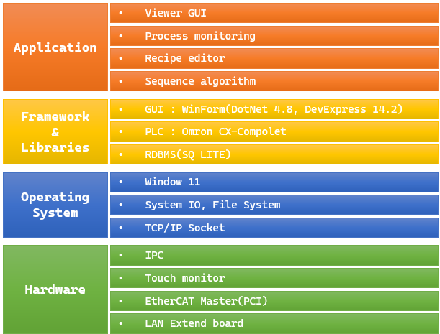

[그림 2.1.1] 시스템 계층도

▪ 시스템 개념도

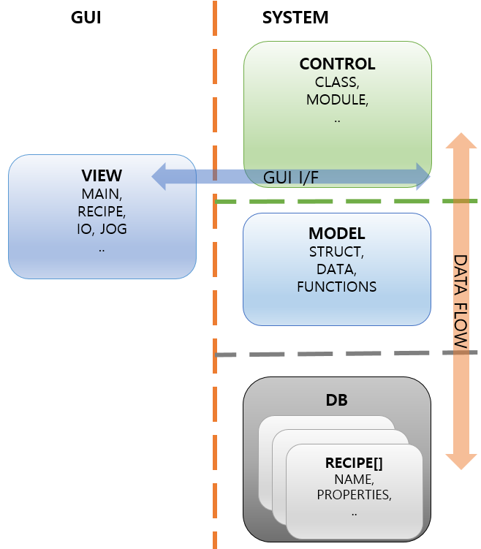

[그림 2.1.2] 시스템 개념도

## Interface

▪ GUI : 제품의 형상을 표현하고 사용자의 조작을 위한 뷰어를 담당한다.

▪ PLC : PLC 와 레시피 데이터 송신 및 IO 모니터링 기능을 담당한다.

▪ EFEM : FOUP 및 WAFER 취급을 위한 명령 기능 제공을 담당한다.

# SCENARIO 설계

## FOUP LOAD

▪ FOUP 의 LOAD 동작을 위한 시나리오

1. 초기화 여부 및 인터록 확인
2. FOUP 진입 및 정위치 감지 완료
3. LOAD 시작
   1. OPEN
   2. MAPPING
   3. DATA VERIFICATION
4. LOAD 종료

## FOUP UNLOAD

▪ FOUP 의 UNLOAD 동작을 위한 시나리오

1. 초기화 여부 및 인터록 확인
2. FOUP 정위치 감지 완료
3. UNLOAD 시작
   1. MAPPING
   2. DATA VERIFICATION
   3. CLOSE
4. UNLOAD 종료

## WAFER PICK

▪ 공정 진행 전/후의 WAFER를 GET 하는 시나리오

1. 초기화 여부 및 인터록 확인
2. 목적지 탐색 및 조건 확인
3. GET 시작
   1. ROBOT 이동
   2. ROBOT HAND SHAKE
   3. DATA VERRIFICATION
4. GET 종료

## WAFER PLACE

▪ 공정 진행 전/후의 WAFER를 PUT 하는 시나리오

1. 초기화 여부 및 인터록 확인
2. 목적지 탐색 및 조건 확인
3. PUT 시작
   1. ROBOT 이동
   2. ROBOT HAND SHAKE
   3. DATA VERRIFICATION
4. PUT 종료

## CURING

▪ WAFER 의 경화를 위한 시나리오

1. 초기화 여부 및 인터록 확인
2. WAFER 투입 (FOUP > ROBOT > ALIGNER > ROBOT > CHAMBER)
3. 공정 레시피 전달
4. 공정 상태 추적 감시
   1. 경화 조건(압력/온도/농도) 도달 여부
   2. 경화 시간 충족 여부
   3. 냉각 목표(압력/온도/농도) 도달 여부
5. WAFER 배출 (CHAMBER > ROBOT > FOUP)
6. 공정 종료

# INTERFACE 설계

## PLC

### 정의

|  |  |  |
| --- | --- | --- |
| **요구사항 ID** | **방식** | **내용** |
| REQ-IF-SI0001 | ETHERNET / 수시 | PLC 와 레시피 데이터 송신 및 IO 모니터링 기능 제공  메모리 맵 표시, 데이터 및 비트 수동 조작 기능 |

#### 개념도

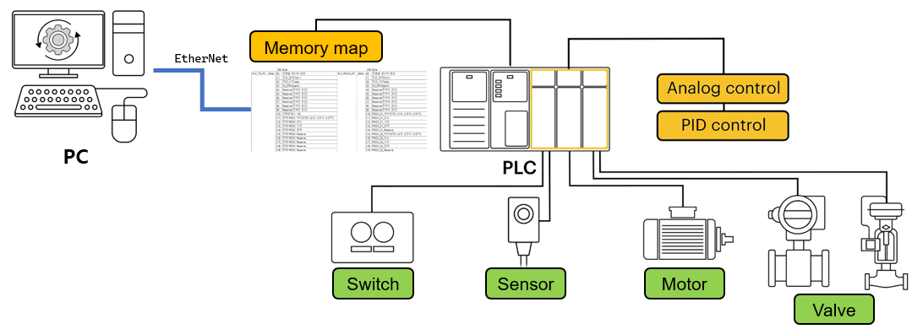

[그림 4.1.1.1] 개념도

#### Class Diagram

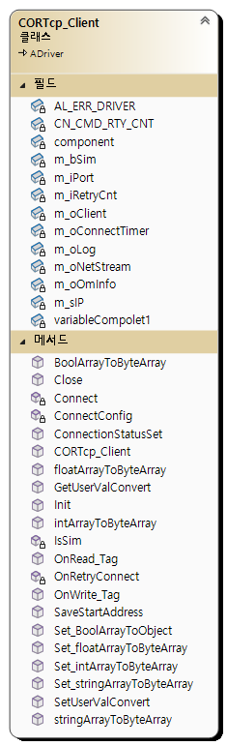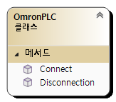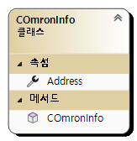

[그림 4.1.1.2] Class Diagram

## EFEM

### 정의

|  |  |  |
| --- | --- | --- |
| **요구사항 ID** | **방식** | **내용** |
| REQ-IF-CI0001 | ETHERNET / 수시 | FOUP 및 WAFER 취급을 위한 명령 기능 제공  명령 및 비트 수동 조작 기능 |

#### 개념도

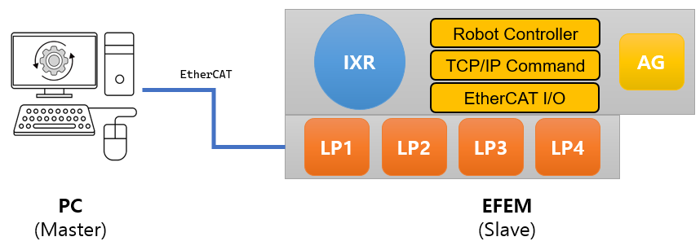

[그림 4.2.1.1] 개념도

#### Class Diagram

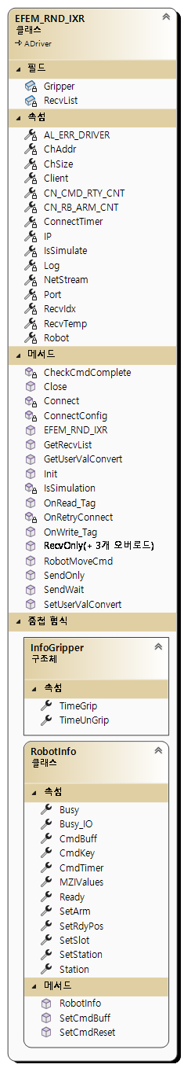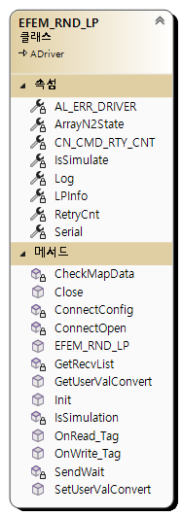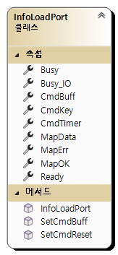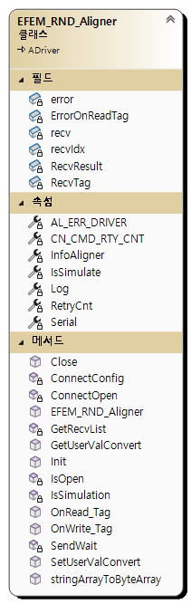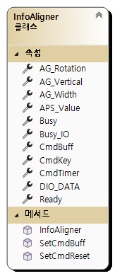

[그림 4.2.1.2] Class Diagram

# SOFTWARE 설계

## 기능 상세 설계

### Account

#### 정의

|  |  |  |
| --- | --- | --- |
| **요구사항 ID** | **요구사항 명** | **내용** |
| REQ-IF-GUI0001 | 사용자 화면 | 등록된 사용자 목록과 생성/수정/삭제 기능의 화면을 제공한다.  사용자/암호/권한 목록 표시, 접근/수정 권한 판단 |
| REQ-FR-GUI0001 | 사용자 조회/생성  수정/삭제 | 사용자 목록을 표시하고 생성/수정/삭제 기능을 제공한다.  접근/수정 권한 제어, 중복 감지, 안내 메시지 |

#### Flow Chart

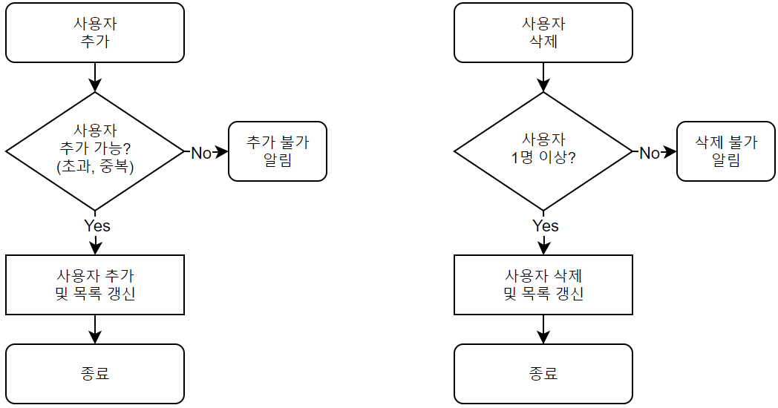

[그림 5.1.1.2] Flow Chart

#### Sequence Diagram

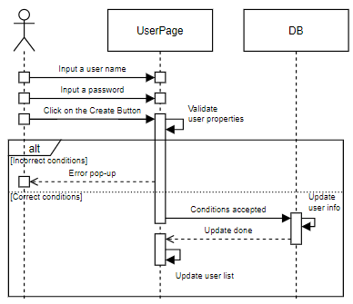

[그림 5.1.1.3] Sequence Diagram

#### Class Diagram

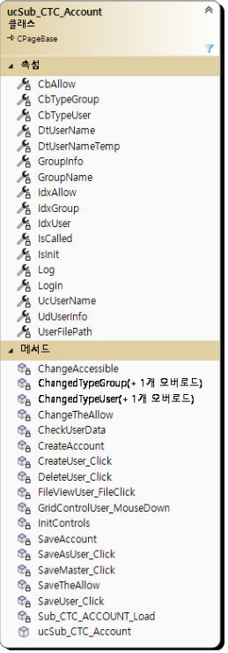

|  |  |  |  |  |
| --- | --- | --- | --- | --- |
| **필드 및 속성** | **클래스** | **타입** | **정의 기능** | **내용** |
| UcUserName | CTC_Account | CUser_Control | 사용자 정보 객체 | 사용자 ID, PW, 설명, 그룹 정보 저장 |
| UdUserInfo | CUser_Define | 사용자 정보 파일 | 사용자 정보 파일의 저장 및 불러오기 수행 |

[표 5.1.1.4] 필드 및 속성 목록

#### UI 상세 설계서

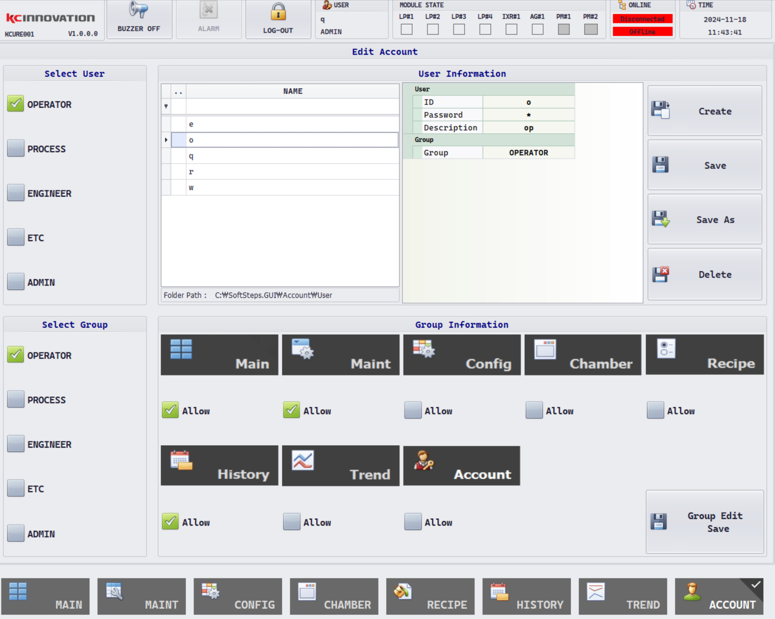

|  |  |  |
| --- | --- | --- |
| No | 명칭 | 설명 |
| 1 | **사용자 목록** | 모든 사용자의 정보를 표시합니다. |
| 2 | **사용자 수정/삭제** | 관리자는 사용자를 수정 및 삭제 할 수 있습니다. |

[표 5.1.1.5] UI 해설

### Login

#### 정의

|  |  |  |
| --- | --- | --- |
| **요구사항 ID** | **요구사항 명** | **내용** |
| REQ-IF-GUI0100 | 로그인 화면 | 등록된 사용자 목록을 표시하고 사용자 로그인 할 수 있도록 화면을 제공한다.  사용자 목록 및 암호 입력란 배치, 암호 보안 처리 |
| REQ-FR-GUI0100 | 사용자 로그인 | 사용자가 선택된 상태에서 올바른 암호가 입력되면 로그인을 수행한다.  사용자 정보 비교, 결과 메시지, 로그인 이력 기록 |

#### Flow Chart

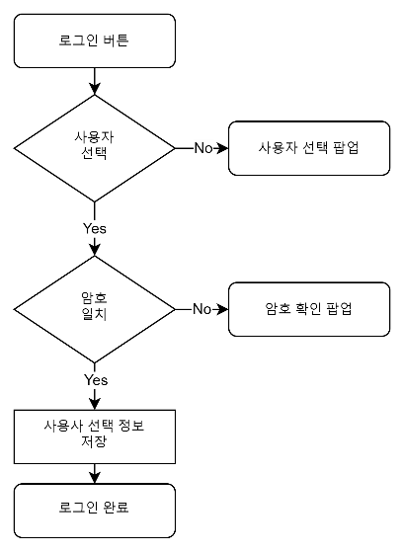

[그림 5.1.2.2] Flow Chart

#### Sequence Diagram

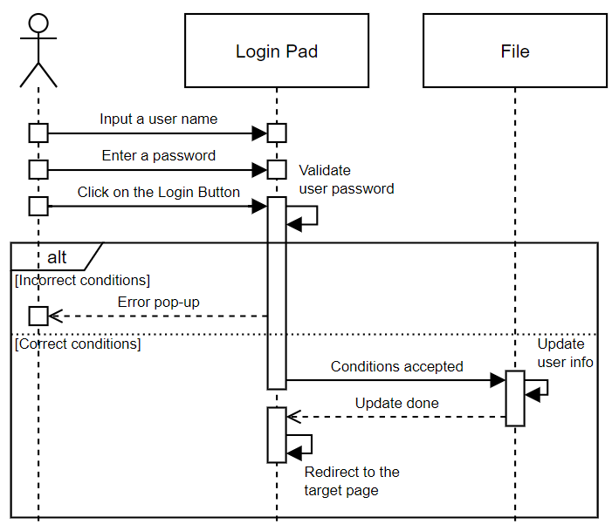

[그림 5.1.2.3] Sequence Diagram

#### Class Diagram

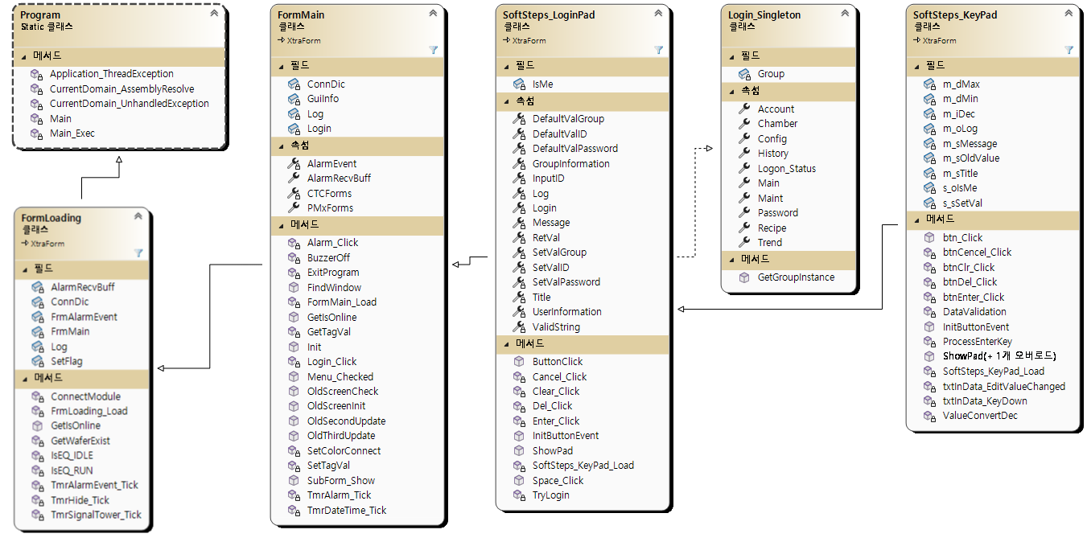

|  |  |  |  |  |
| --- | --- | --- | --- | --- |
| **전역변수 및 파라미터** | **클래스** | **타입** | **정의 기능** | **내용** |
| Id | LoginPad | String | Id | 사용자 아이디 |
| Pw | String | Pw | 사용자 암호 |
| Authority | String | Authority | 사용자 권한 |

[표 5.1.2.4] 필드 및 속성 목록

#### UI 상세 설계서

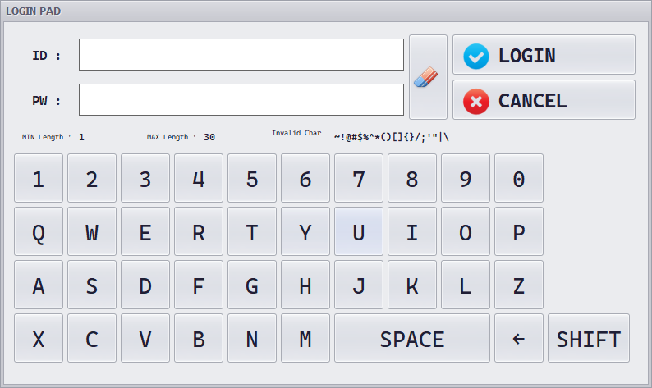

|  |  |  |
| --- | --- | --- |
| No | 명칭 | 설명 |
| 1 | **로그인** | 올바른 암호가 입력되면 로그인을 수행합니다. |

[표 5.1.2.5] UI 해설

### Alarm

#### 정의

|  |  |  |
| --- | --- | --- |
| **요구사항 ID** | **요구사항 명** | **내용** |
| REQ-IF-GUI0200 | 알람 화면 | 설비 운용 중 발생된 알람과 이전 발생 이력을 표시하는 화면을 제공한다.  발생 시간/ID/알람명/설명 표시, 과거 이력 표시, 처리 버튼 배치 |
| REQ-FR-GUI0200 | 알람 발생 | 사용자 조작 또는 프로세스 구동 중 알람 발생 시 내용을 표출한다.  프로세스 중단, 발생 시간/ID/알람명/설명 표시, 알람 파일 기록 |

#### Flow Chart

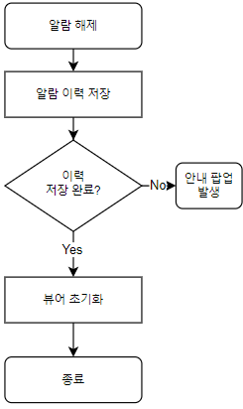

[그림 5.1.3.2] Flow Chart

#### Sequence Diagram

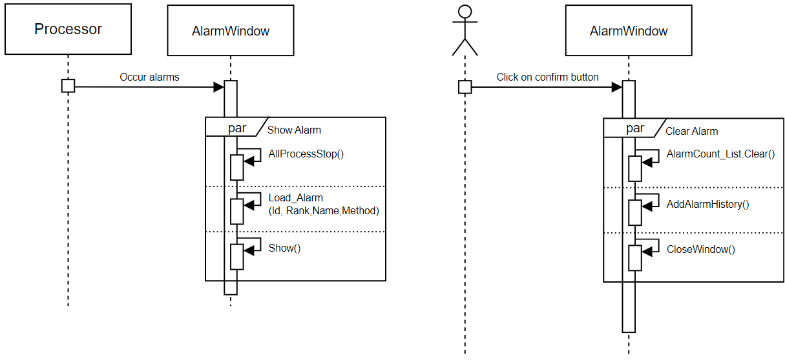

[그림 5.1.3.3] Sequence Diagram

#### Class Diagram

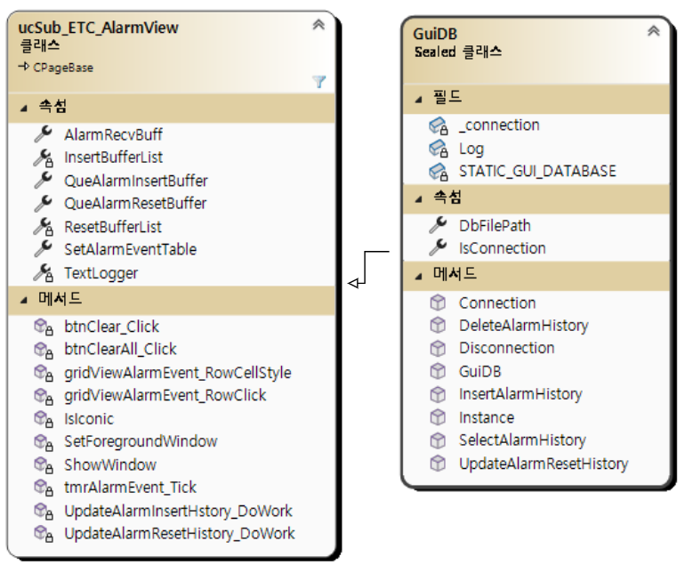

|  |  |  |  |  |
| --- | --- | --- | --- | --- |
| **필드 및 속성** | **클래스** | **타입** | **정의 기능** | **내용** |
| AlarmRecvBuff | AlarmPage | CAlarmRecvBuffer | 알람 내용 저장 | 발생된 알람의 내용을 저장하는 객체 |
| InsertBufferList | List<string> | 알람 현황 | 현재 발생된 알람의 목록 |

[표 5.1.3.4] 필드 및 속성 목록

#### UI 상세 설계서

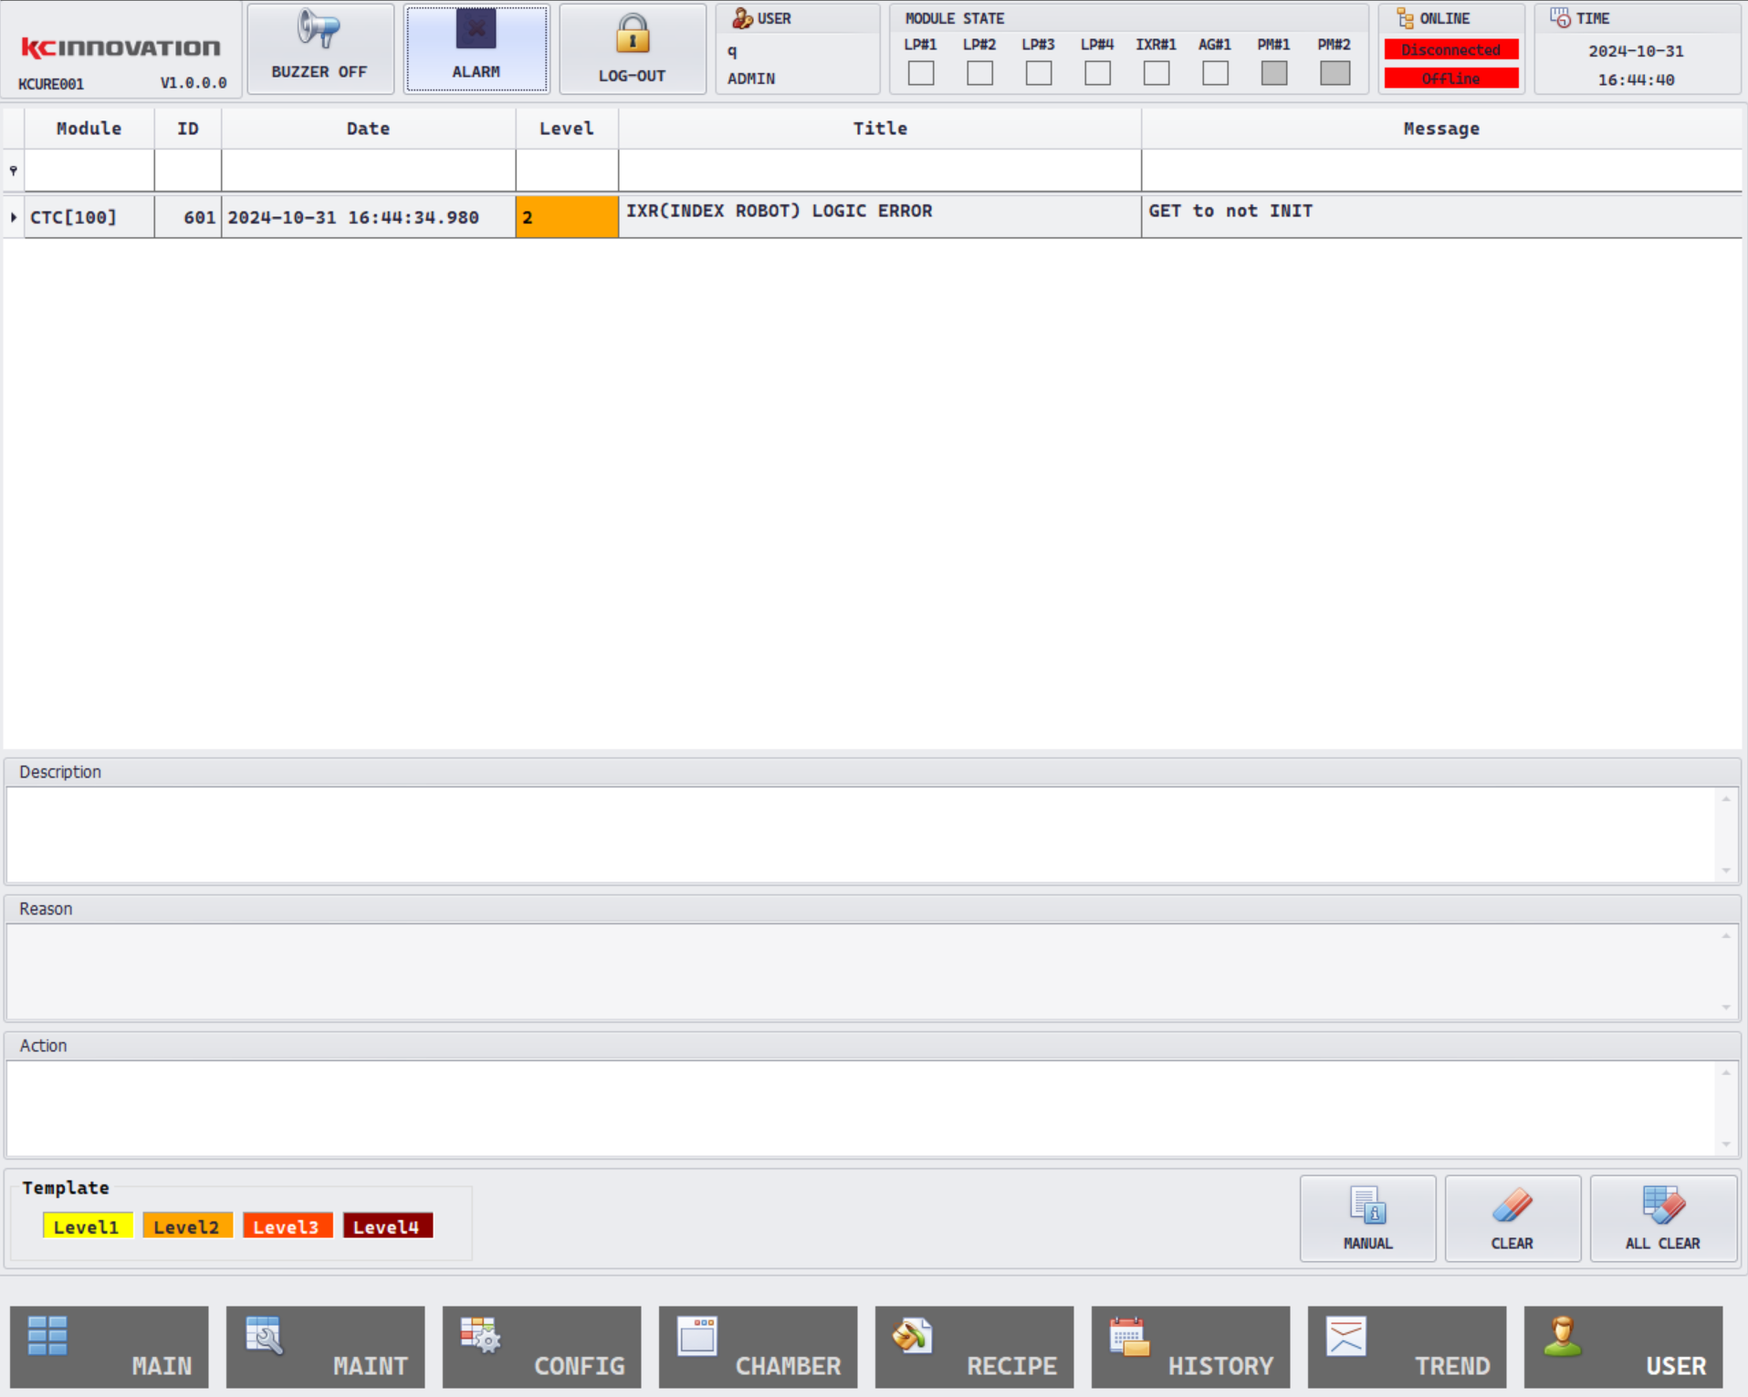

|  |  |  |
| --- | --- | --- |
| No | 명칭 | 설명 |
| 1 | **발생 현황** | 현재 발생된 알람의 발생 시간, ID, 알람 명, 설명 및 조치 방법을 표시합니다. |
| 2 | **조작 버튼** | 알람 해제를 시도합니다 |

[표 5.1.3.5] UI 해설

### Main

#### 정의

|  |  |  |
| --- | --- | --- |
| **요구사항 ID** | **요구사항 명** | **내용** |
| REQ-IF-GUI0300 | 메인 화면 | 설비의 현재 상태 및 동작 버튼을 나열한 화면을 제공한다.  상태 표시, 모듈 연결 상태 표시, 제품 수량 표시 |
| REQ-FR-GUI0300 | 조작 버튼 | 레시피 선택 및 공정 동작과 관련된 기능을 제공한다.  레시피 목록, 설비 동작 버튼, 결과 메시지 |
| REQ-FR-GUI0301 | 진척률 표시 | 공정의 진척 상태를 표시하는 기능을 제공한다.  프로그래스 바, 시작시간 및 종료 시간 표시 |
| REQ-FR-GUI0302 | 동작 로그 표시 | 설비의 동작 내역 및 사용자 조작 내역을 표시하는 기능을 제공한다.  이벤트 및 프로세스를 표시, 파일 형태 기록 |

#### Flow Chart

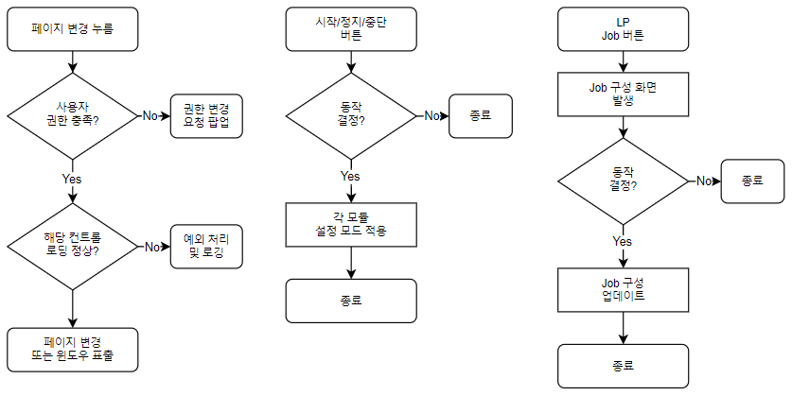

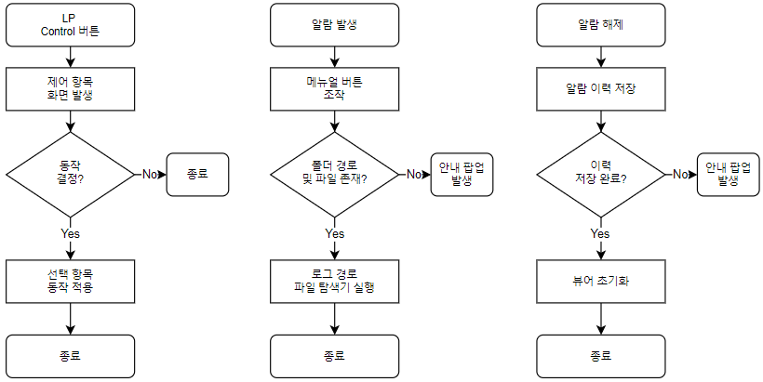

[그림 5.1.4.2] Flow Chart

#### Sequence Diagram



[그림 5.1.4.3] Sequence Diagram

#### Class Diagram

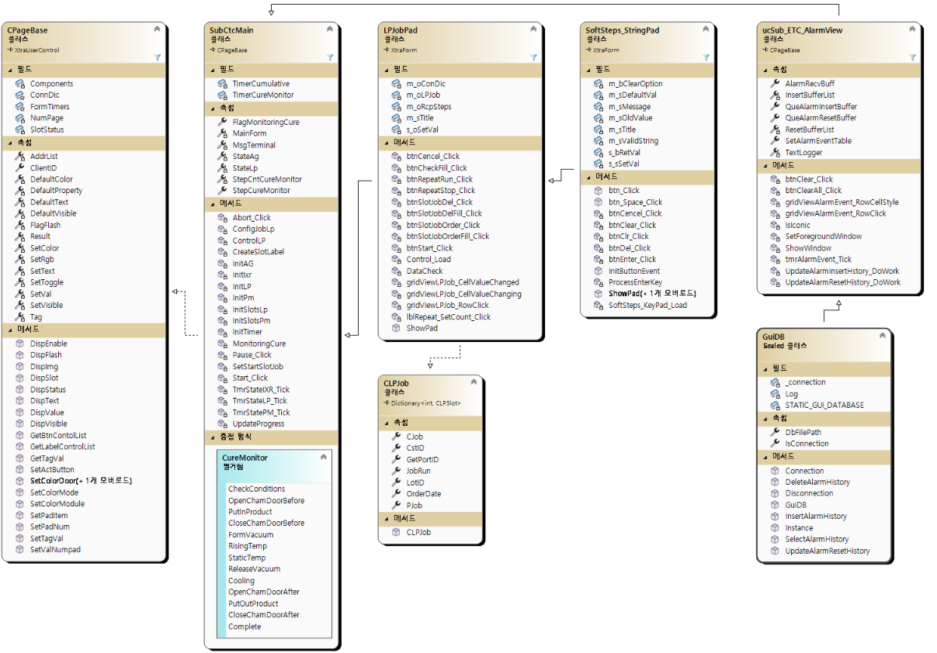

|  |  |  |  |  |
| --- | --- | --- | --- | --- |
| **필드 및 속성** | **클래스** | **타입** | **정의 기능** | **내용** |
| ClientID | CPageBase | Int | 클라이언트 식별 | 클라이언트 식별 및 제어 번호 |
| SetColor | Color | 모듈 색상 표시 | 객체의 상태에 따른 색상 표시 |
| SetText | String | 상태 문자 표시 | 객체의 상태에 따른 문자 표시 |
| SetVal | String | 상태 값 표시 | 객체의 상태에 따른 값 표시 |

[표 5.1.4.4] 필드 및 속성 목록

#### UI 상세 설계서

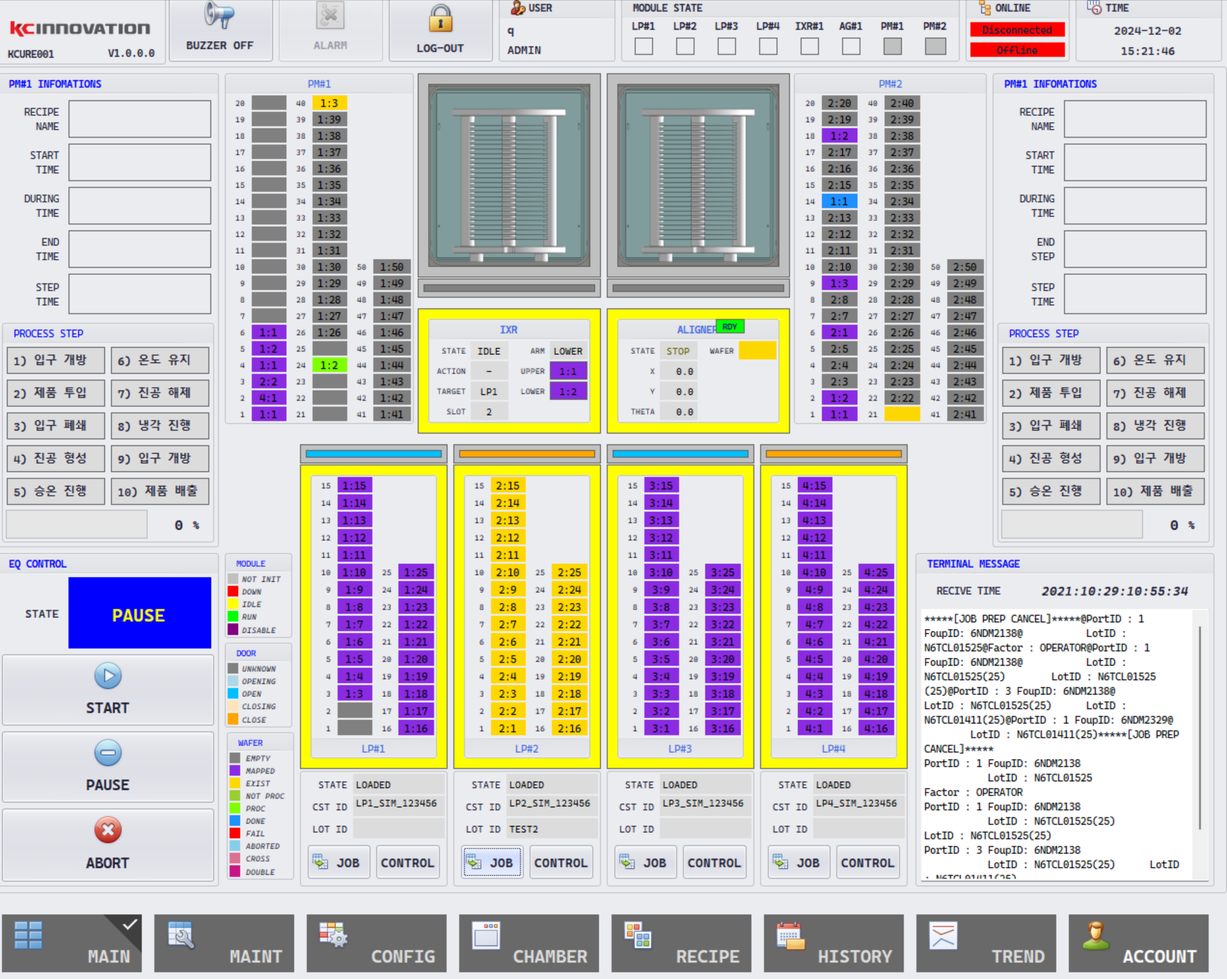

|  |  |  |
| --- | --- | --- |
| No | 명칭 | 설명 |
| 1 | **상단 바** | 프로그램 종료 동작, 프로그램 버전, 로그인 상태, 모듈 연결 상태, 현재 시각을 표시합니다. |
| 2 | **공정 상태** | 공정 레시피, 진행 상태, 진척률이 표시됩니다. |
| 3 | **모듈 상태** | 각 모듈의 상태 및 제품의 현황이 표시됩니다. |
| 4 | **실행 버튼** | 설비의 상태, 가동 시작, 정지, 중단 버튼이 나열되어 있습니다. |
| 5 | **작업 버튼** | FOUP 내의 Wafer 를 선별하여 작업을 부여할 수 있습니다. |
| 6 | **메뉴 버튼** | 각 메뉴의 버튼이 나열되어 있습니다. |
| 7 | **터미널 메시지** | 생산정보시스템에서 발송된 메시지를 수신하여 표시합니다. |

[표 5.1.4.5] UI 해설

### Maint

#### 정의

|  |  |  |
| --- | --- | --- |
| **요구사항 ID** | **요구사항 명** | **내용** |
| REQ-IF-GUI0400 | 모듈 상태 조회 및 조작 | 각 모듈의 상태 점검 및 수동 조작 버튼을 나열한 화면을 제공한다. |
| REQ-FR-GUI0400 | 각 상태별 색상표 적용, 수동 조작 기능 |
| REQ-IF-GUI0401 | 웨이퍼 수동 반송 | 웨이퍼의 수동 반송 조작을 위한 화면을 제공한다. |
| REQ-FR-GUI0401 | 모듈 상태 표시, 슬롯 정보 표시, 수동 조작 기능 |
| REQ-IF-GUI0402 | 웨이퍼 데이터 조작 | 웨이퍼의 데이터를 확인, 수정을 위한 화면을 제공한다. |
| REQ-FR-GUI0402 | 모듈 상태 표시, 슬롯 정보 표시, 데이터 조작 기능 |

#### Flow Chart

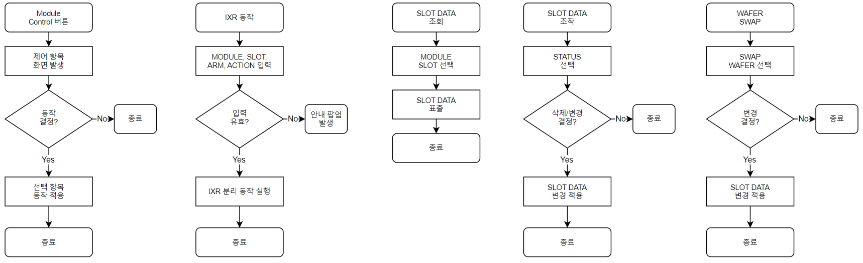

[그림 5.1.5.2] Flow Chart

#### Sequence Diagram

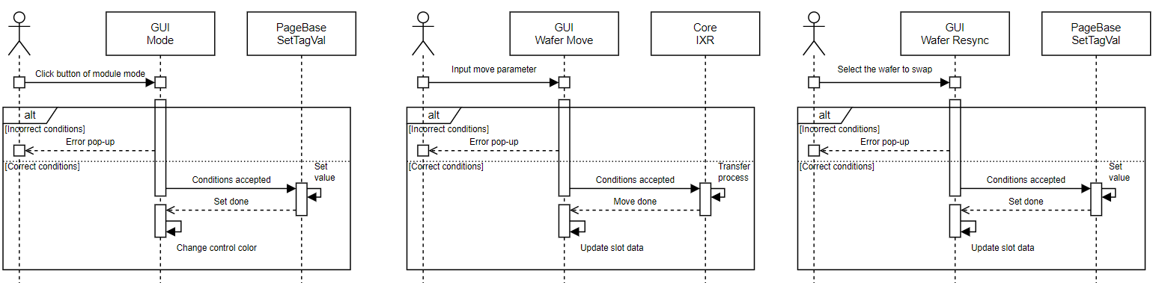

[그림 5.1.5.3] Sequence Diagram

#### Class Diagram

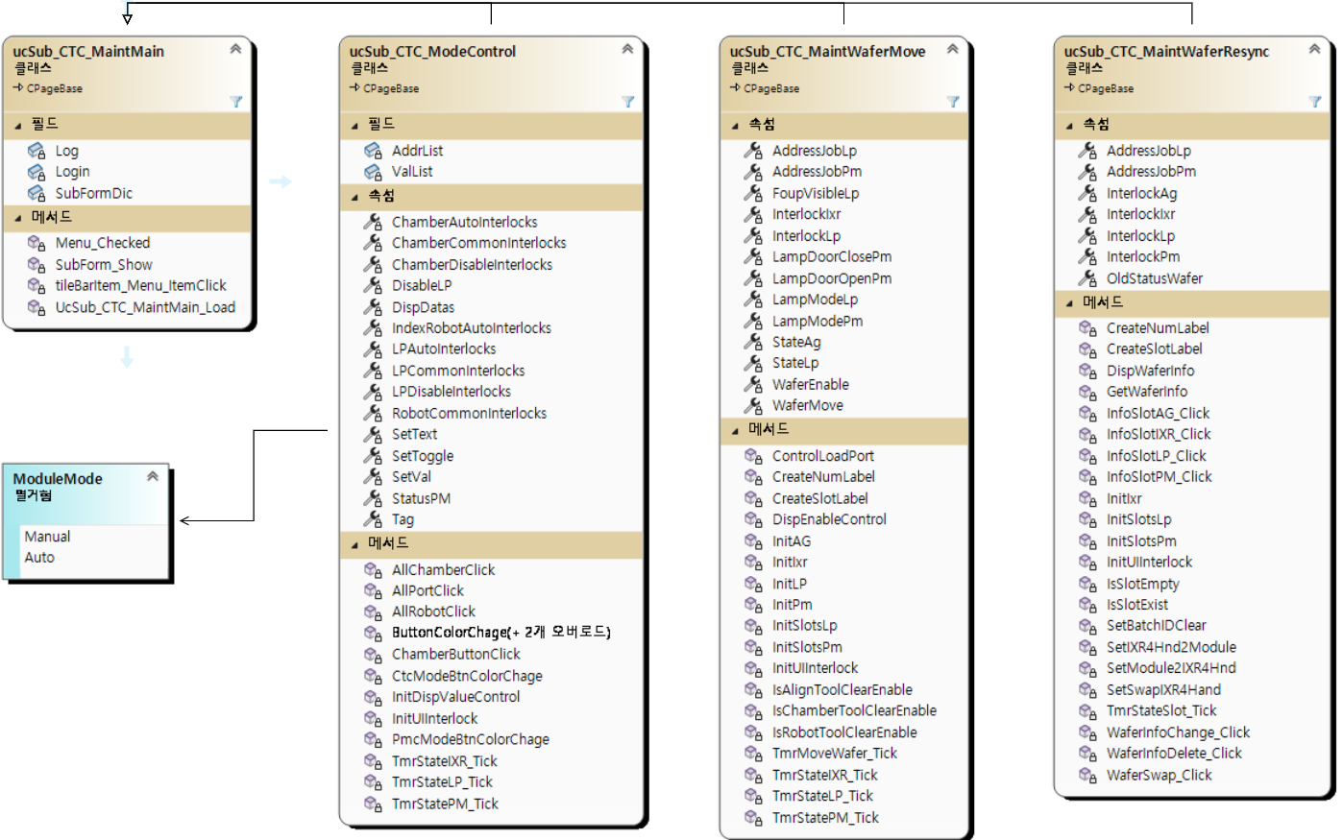

|  |  |  |  |  |
| --- | --- | --- | --- | --- |
| **필드 및 속성** | **클래스** | **타입** | **정의 기능** | **내용** |
| ChamberAutoInterlocks | ModeControl | List<Control> | 조작 버튼 활성화 | 챔버 상태에 따른 조작 버튼의 활성화 전환 |
| LampModeLp | WaferMove | List<Control> | 모드 표시 램프 | 모듈의 모드에 따른 표시 전환 |
| OldStatusWafer | WaferResync | String | 이전 상태 저장 | 웨이퍼의 변경 전 데이터 저장 |

[표 5.1.5.4] 필드 및 속성 목록

#### UI 상세 설계서

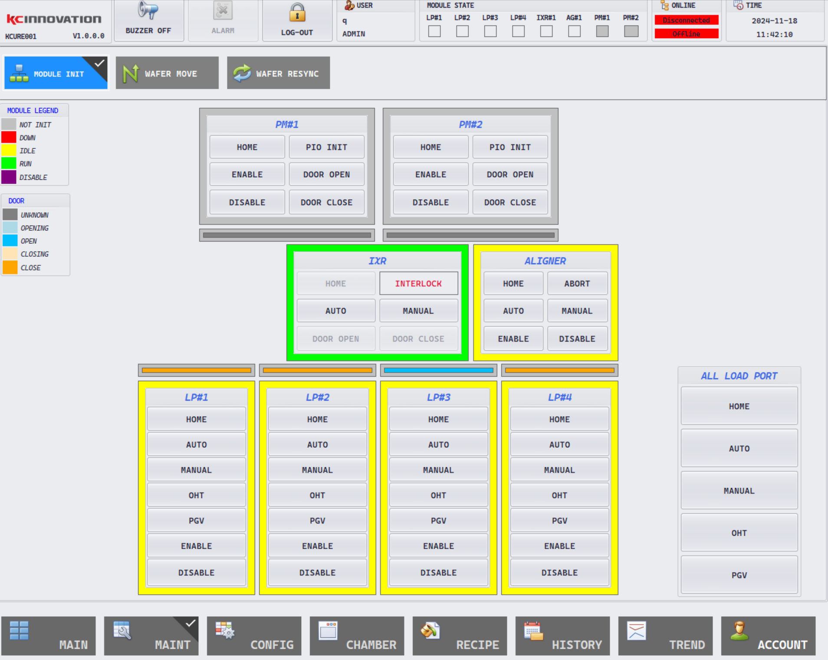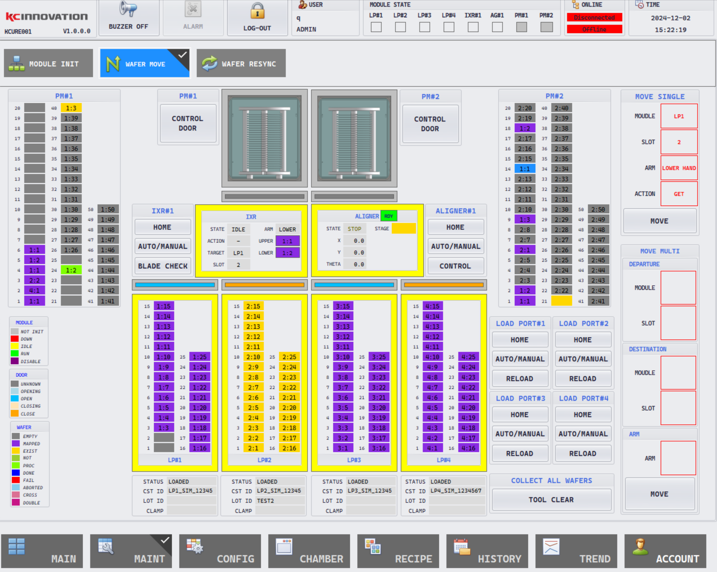

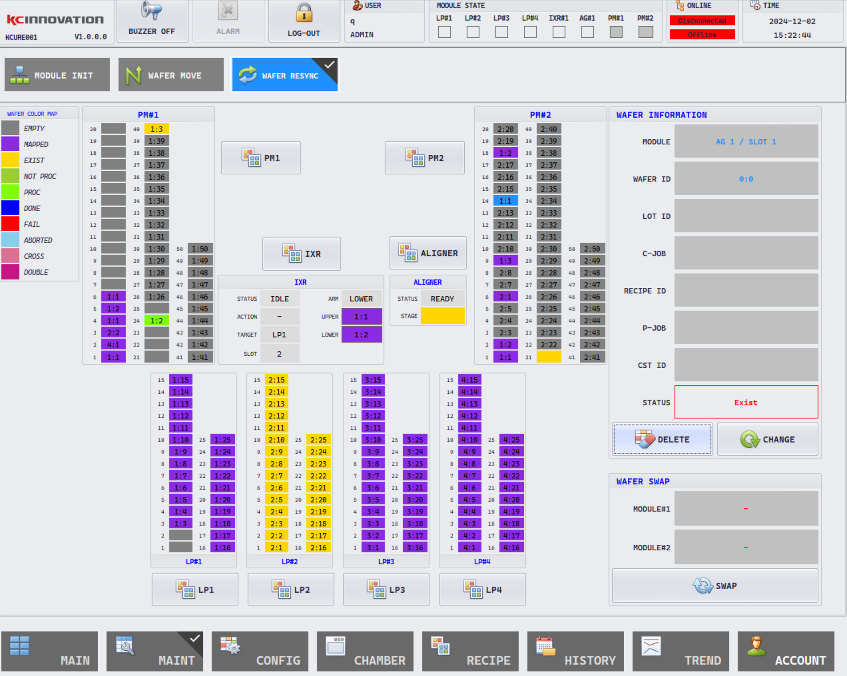

|  |  |  |
| --- | --- | --- |
| No | 명칭 | 설명 |
| 1 | **모듈 상태 표시** | 모듈의 상태를 색상으로 표시합니다. |
| 2 | **웨이퍼 수동 반송** | 웨이퍼 수동 반송을 위한 버튼이 나열되어 있습니다. |
| 3 | **웨이퍼 데이터 조작** | 웨이퍼 데이터 조작을 위반 버튼이 나열되어 있습니다. |

[표 5.1.5.5] UI 해설

### Config

#### 정의

|  |  |  |
| --- | --- | --- |
| **요구사항 ID** | **요구사항 명** | **내용** |
| REQ-IF-GUI0500 | 설정 화면 | 설비의 설정 가능한 항목을 나열하고 조절하는 화면을 제공한다. |
| REQ-FR-GUI0501 | I/O 및 설정 조작 | I/O 상태 및 조작, 설정 변경을 위한 버튼을 나열하고 기능을 제공한다. |

#### Flow Chart

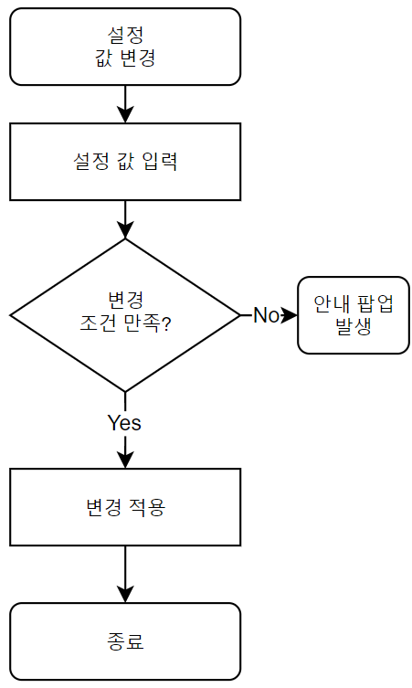

[그림 5.1.6.2] Flow Chart

#### Sequence Diagram

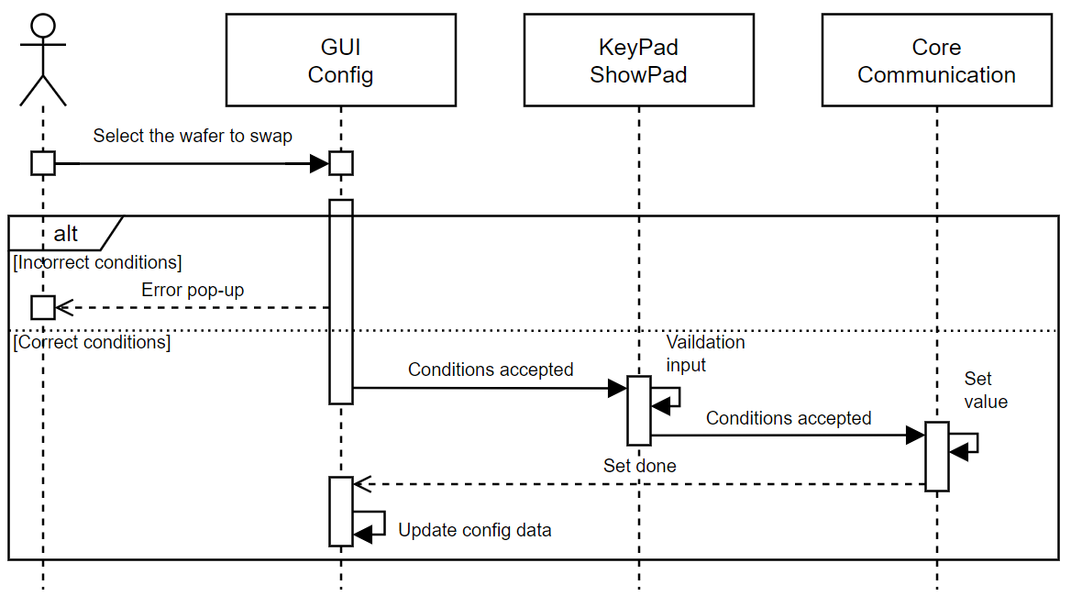

[그림 5.1.6.3] Sequence Diagram

#### Class Diagram

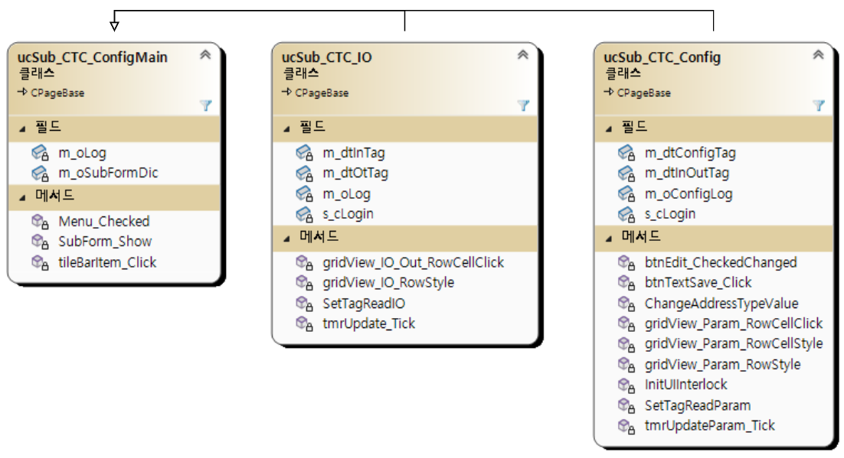

|  |  |  |  |  |
| --- | --- | --- | --- | --- |
| **필드 및 속성** | **클래스** | **타입** | **정의 기능** | **내용** |
| m_dtInTag | CTC_IO | DataTable | 입력 신호 뷰어 | 입력 신호 목록 및 상태 표시 |
| m_dtConfigTag | CTC_Config | DataTable | 설정 항목 뷰어 | 설정 항목 및 상태 표시 |

[표 5.1.6.4] 필드 및 속성 목록

#### UI 상세 설계서

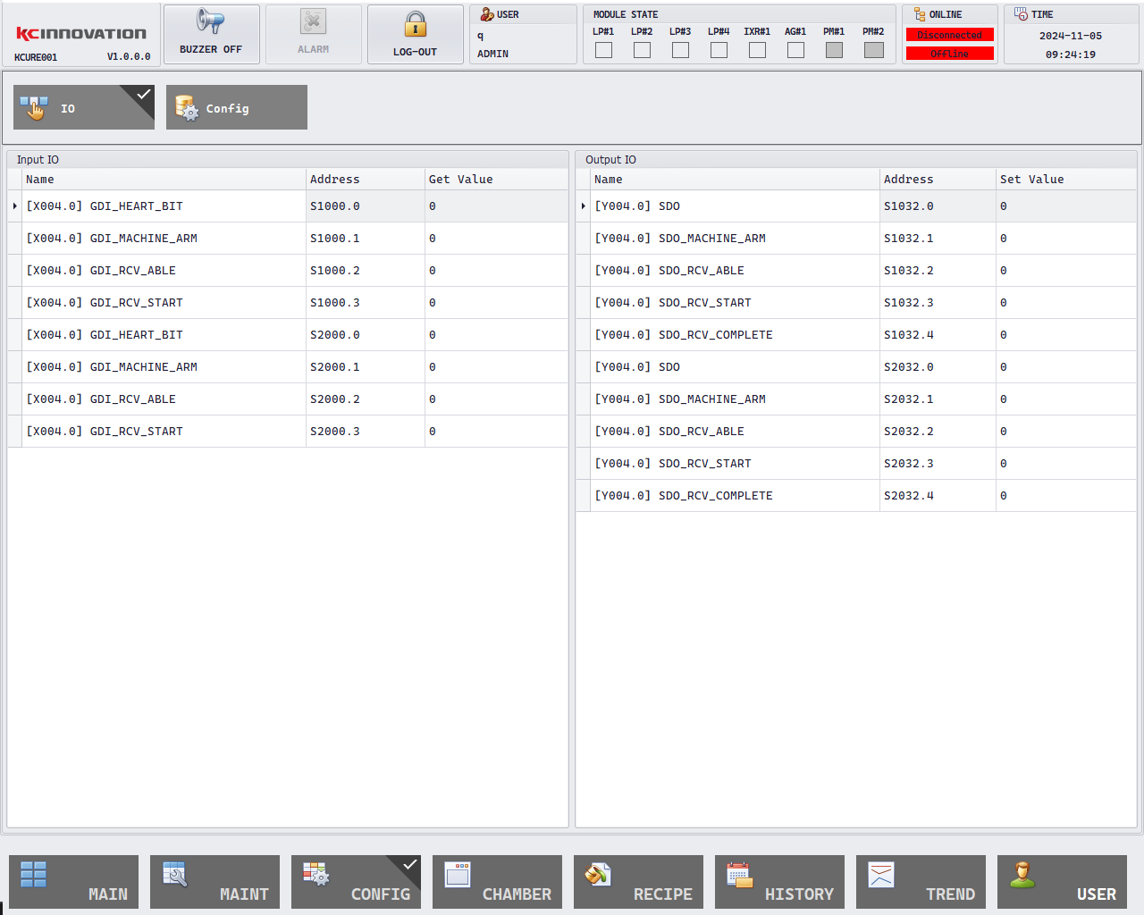 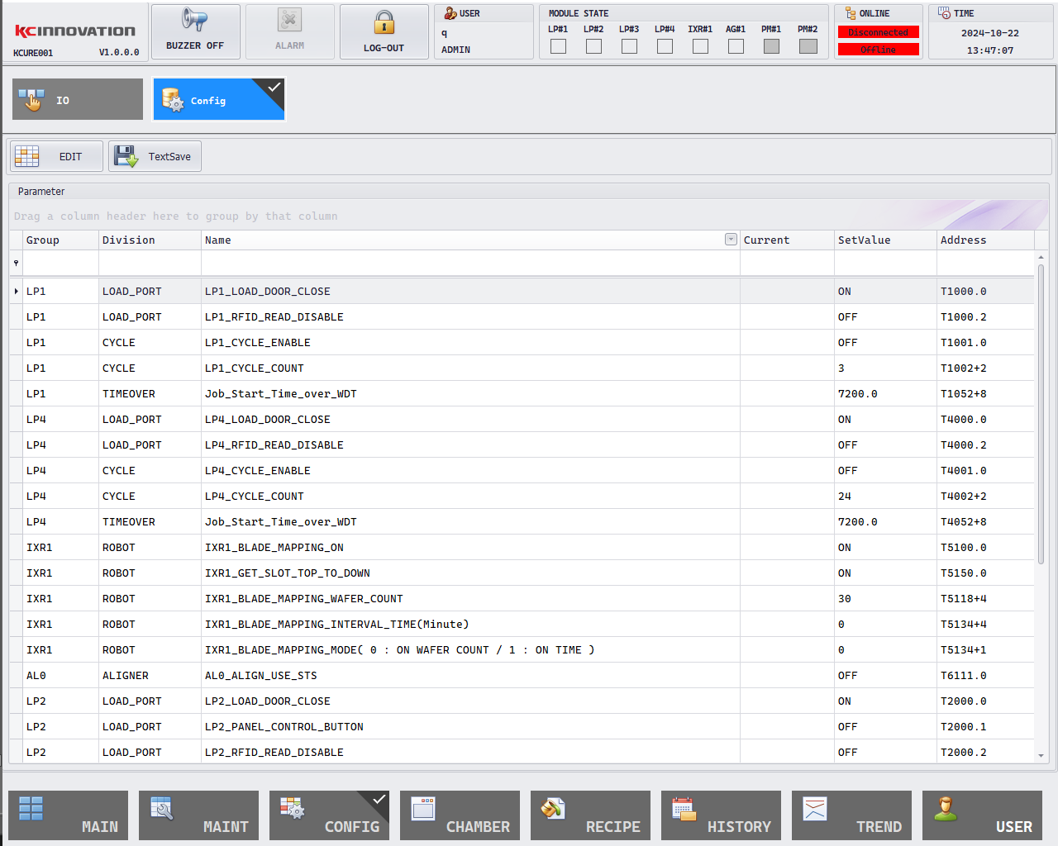

|  |  |  |
| --- | --- | --- |
| No | 명칭 | 설명 |
| 1 | **IO** | 입출력 목록과 현황을 표시합니다. |
| 2 | **Config** | 환경 설정 항목과 현황을 표시합니다. |

[표 5.1.6.5] UI 해설

### Chamber

#### 정의

|  |  |  |
| --- | --- | --- |
| **요구사항 ID** | **요구사항 명** | **내용** |
| REQ-IF-GUI0600 | 챔버 상태 표시 | 챔버의 상태를 표시하고 출력 신호를 조작할 수 있는 화면을 제공한다. |
| REQ-FR-GUI0600 | 밸브 수동 조작 | 챔버의 밸브 조작을 위한 버튼을 나열하고 기능을 제공한다. |

#### Flow Chart

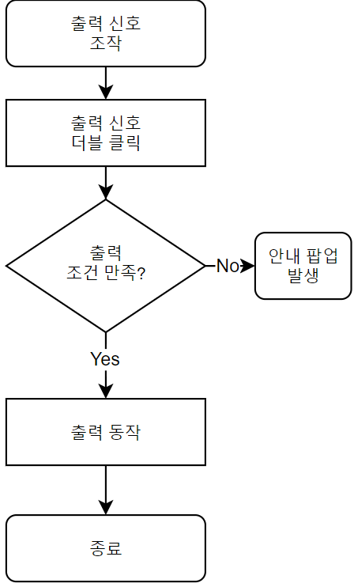

[그림 5.1.7.2] Flow Chart

#### Sequence Diagram

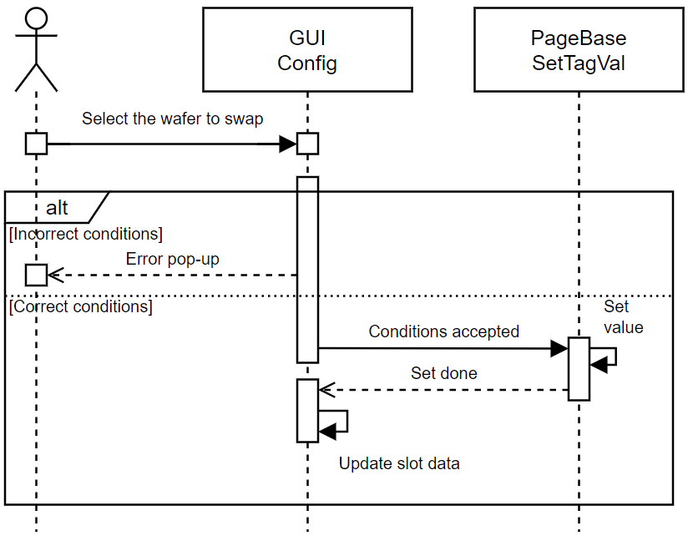

[그림 5.1.7.3] Sequence Diagram

#### Class Diagram

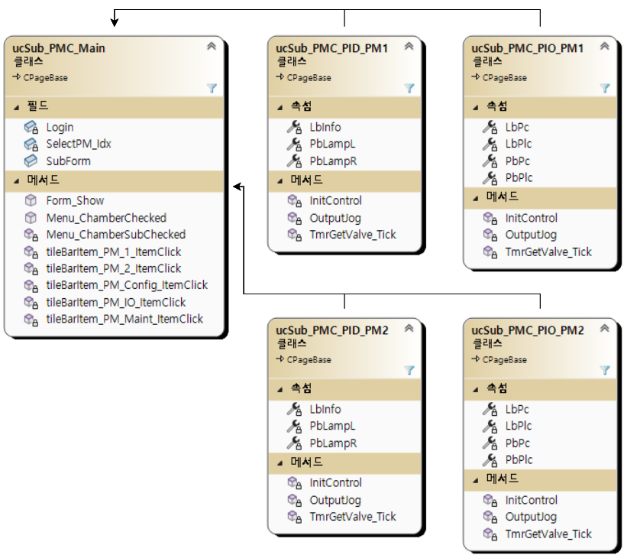

|  |  |  |  |  |
| --- | --- | --- | --- | --- |
| **필드 및 속성** | **클래스** | **타입** | **정의 기능** | **내용** |
| PbLampL | PMC_PID_PM1 | PictureBox | 밸브 동작 상태 표시 | 밸브의 동작 상태를 표현하고 클릭하여 조작한다. |
| LbPc | PMC_PIO_PM1 | Label | PIO 신호 이름 표시 | PIO 신호의 이름을 표시한다. |

[표 5.1.7.4] 필드 및 속성 목록

#### UI 상세 설계서

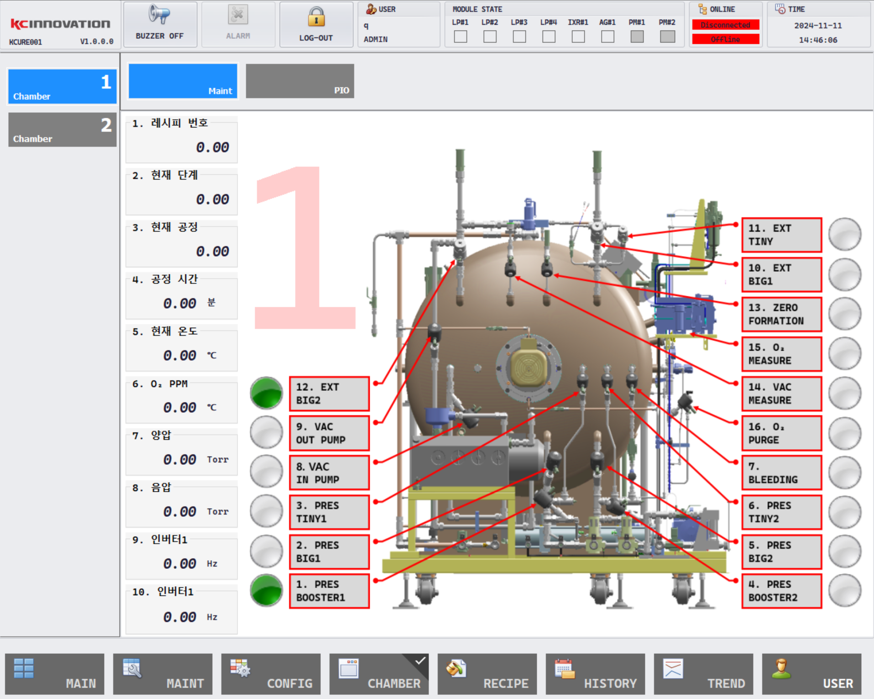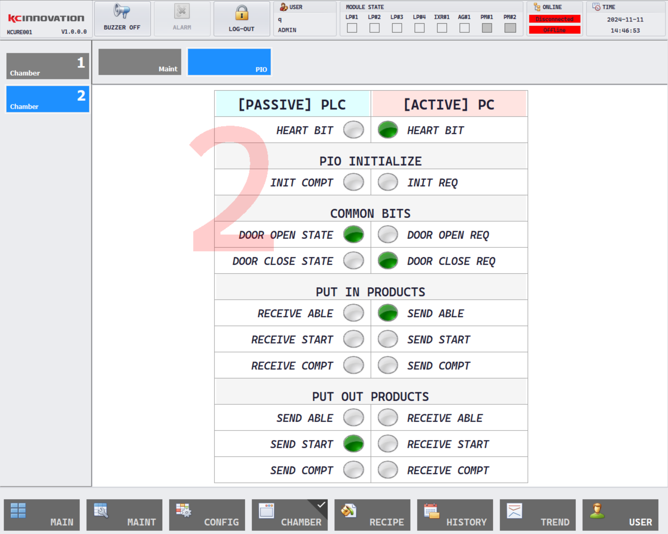

|  |  |  |
| --- | --- | --- |
| No | 명칭 | 설명 |
| 1 | **계측 값 표시** | 챔버에 장착된 센서의 계측 값을 표시합니다. |
| 2 | **밸브 출력 조작** | 밸브 명칭 표시 및 수동 조작을 수행합니다. |
| 3 | **PIO 상태 표시** | PIO 신호의 상태를 표시합니다. |

[표 5.1.7.5] UI 해설

### Recipe

#### 정의

|  |  |  |
| --- | --- | --- |
| **요구사항 ID** | **요구사항 명** | **내용** |
| REQ-IF-GUI0700 | 레시피 화면 | 공정을 수행하기 위한 파라미터 설정 화면을 제공한다.  공정 파라미터 나열, 레시피 목록화 표시, 사용자 입력 및 조절 기능 |
| REQ-FR-GUI0700 | 레시피  생성/수정/삭제 | 설정된 시나리오 사항으로 레시피 생성/수정/삭제 기능을 제공한다.  레시피 생성/수정/삭제 기능, 중복 감지, 결정 대화창, 유효성 검사, 결과 메시지 |

#### Flow Chart

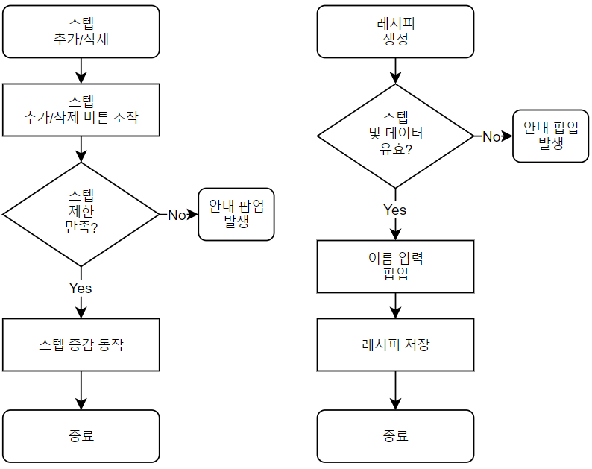

[그림 5.1.8.2] Flow Chart

#### Sequence Diagram

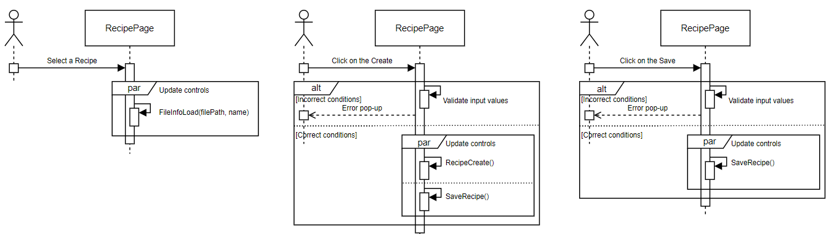

[그림 5.1.8.3] Sequence Diagram

#### Class Diagram

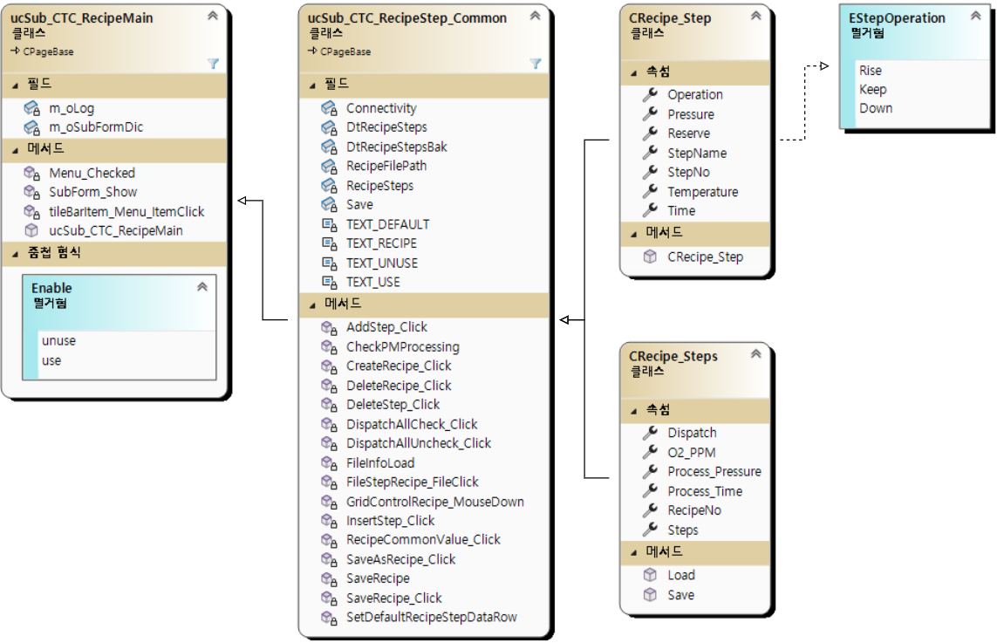

|  |  |  |  |  |
| --- | --- | --- | --- | --- |
| **필드 및 속성** | **클래스** | **타입** | **정의 기능** | **내용** |
| RecipeSteps | CTC_RecipeStep_Common | RecipeStep | 레시피 데이터 저장 | 레시피 항목 나열 및 데이터 저장 객체 |

[표 5.1.8.4] 필드 및 속성 목록

#### UI 상세 설계서

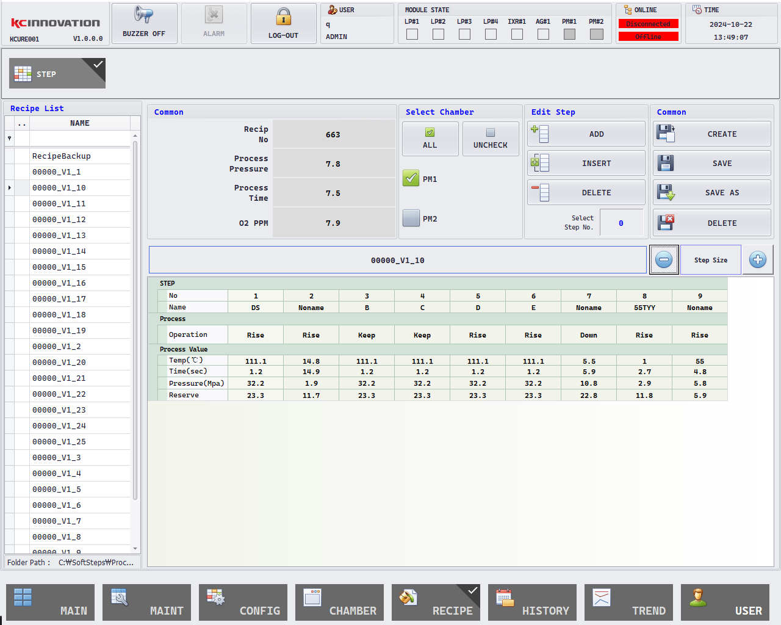

|  |  |  |
| --- | --- | --- |
| No | 명칭 | 설명 |
| 1 | **RECIPE 선택** | 저장된 RECIPE 를 선택하여 값을 불러올 수 있습니다. |
| 2 | **공정 값 입력** | 제품 공정에 사용할 값을 입력합니다. |
| 3 | **레시피 스탭** | 해당 레시피의 스텝 사항을 표합니다. |
| 4 | **저장/수정/삭제** | 현재 입력된 값으로 신규 레시피를 작성 및 수정/삭제 할 수 있습니다. |

[표 5.1.8.5] UI 해설

### 이력 화면

#### 정의

|  |  |  |
| --- | --- | --- |
| **요구사항 ID** | **요구사항 명** | **내용** |
| REQ-IF-GUI0800 | 이력 화면 | 유형 별 이력 파일을 불러오기 하여 내역을 열람하는 화면을 제공한다. |
| REQ-FR-GUI0800 | 이력 저장/조회 | 파일 형태로 저장하고 유형별로 조회하는 기능을 제공한다. |

#### Flow Chart

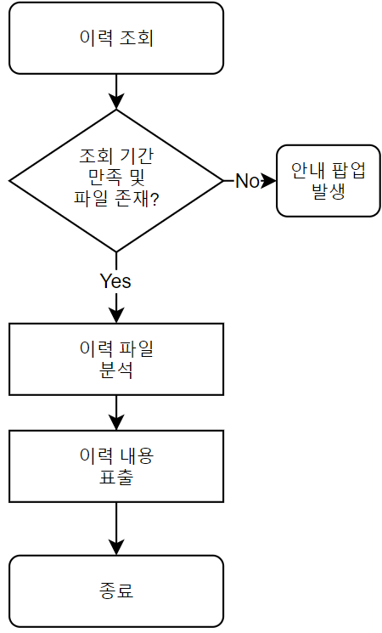

[그림 5.1.9.2] Flow Chart

#### Sequence Diagram

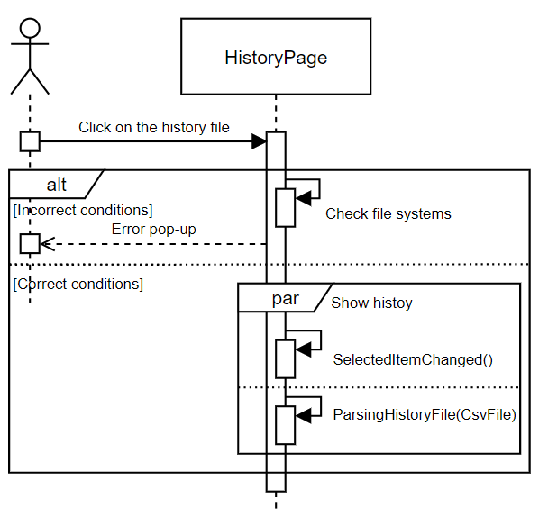

[그림 5.1.9.3] Sequence Diagram

#### Class Diagram

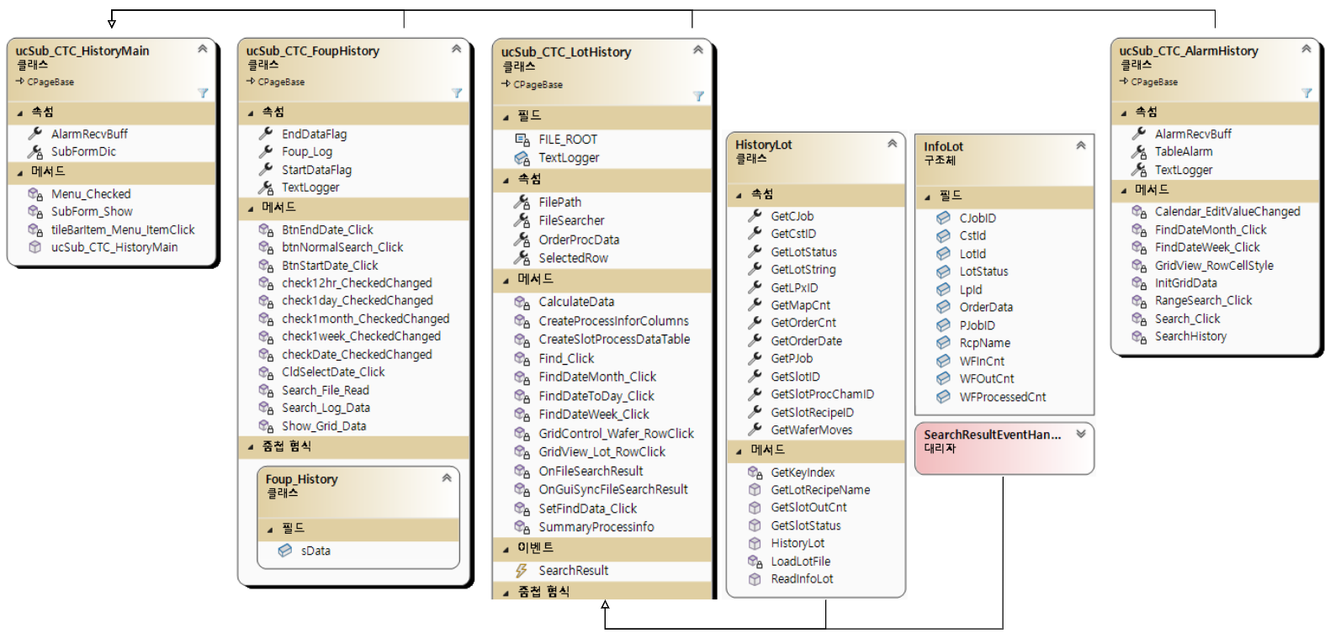

|  |  |  |  |  |
| --- | --- | --- | --- | --- |
| **필드 및 속성** | **클래스** | **타입** | **정의 기능** | **내용** |
| FileSearcher | CTC_LotHistory | CFileSearcher | 파일 탐색 | 경로 내 파일 탐색 수행 |
| TableAlarm | CTC_AlarmHistory | DataTable | 알람 발생 목록 표시 | 발생된 알람 및 내용 표시 |

[표 5.1.9.4] 필드 및 속성 목록

#### UI 상세 설계서

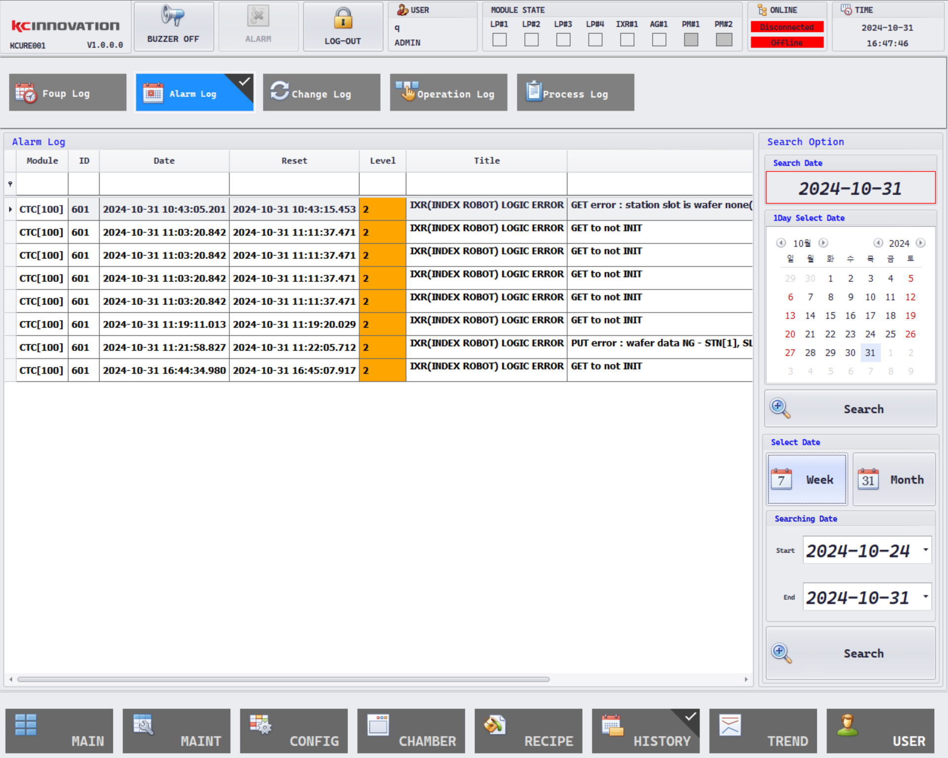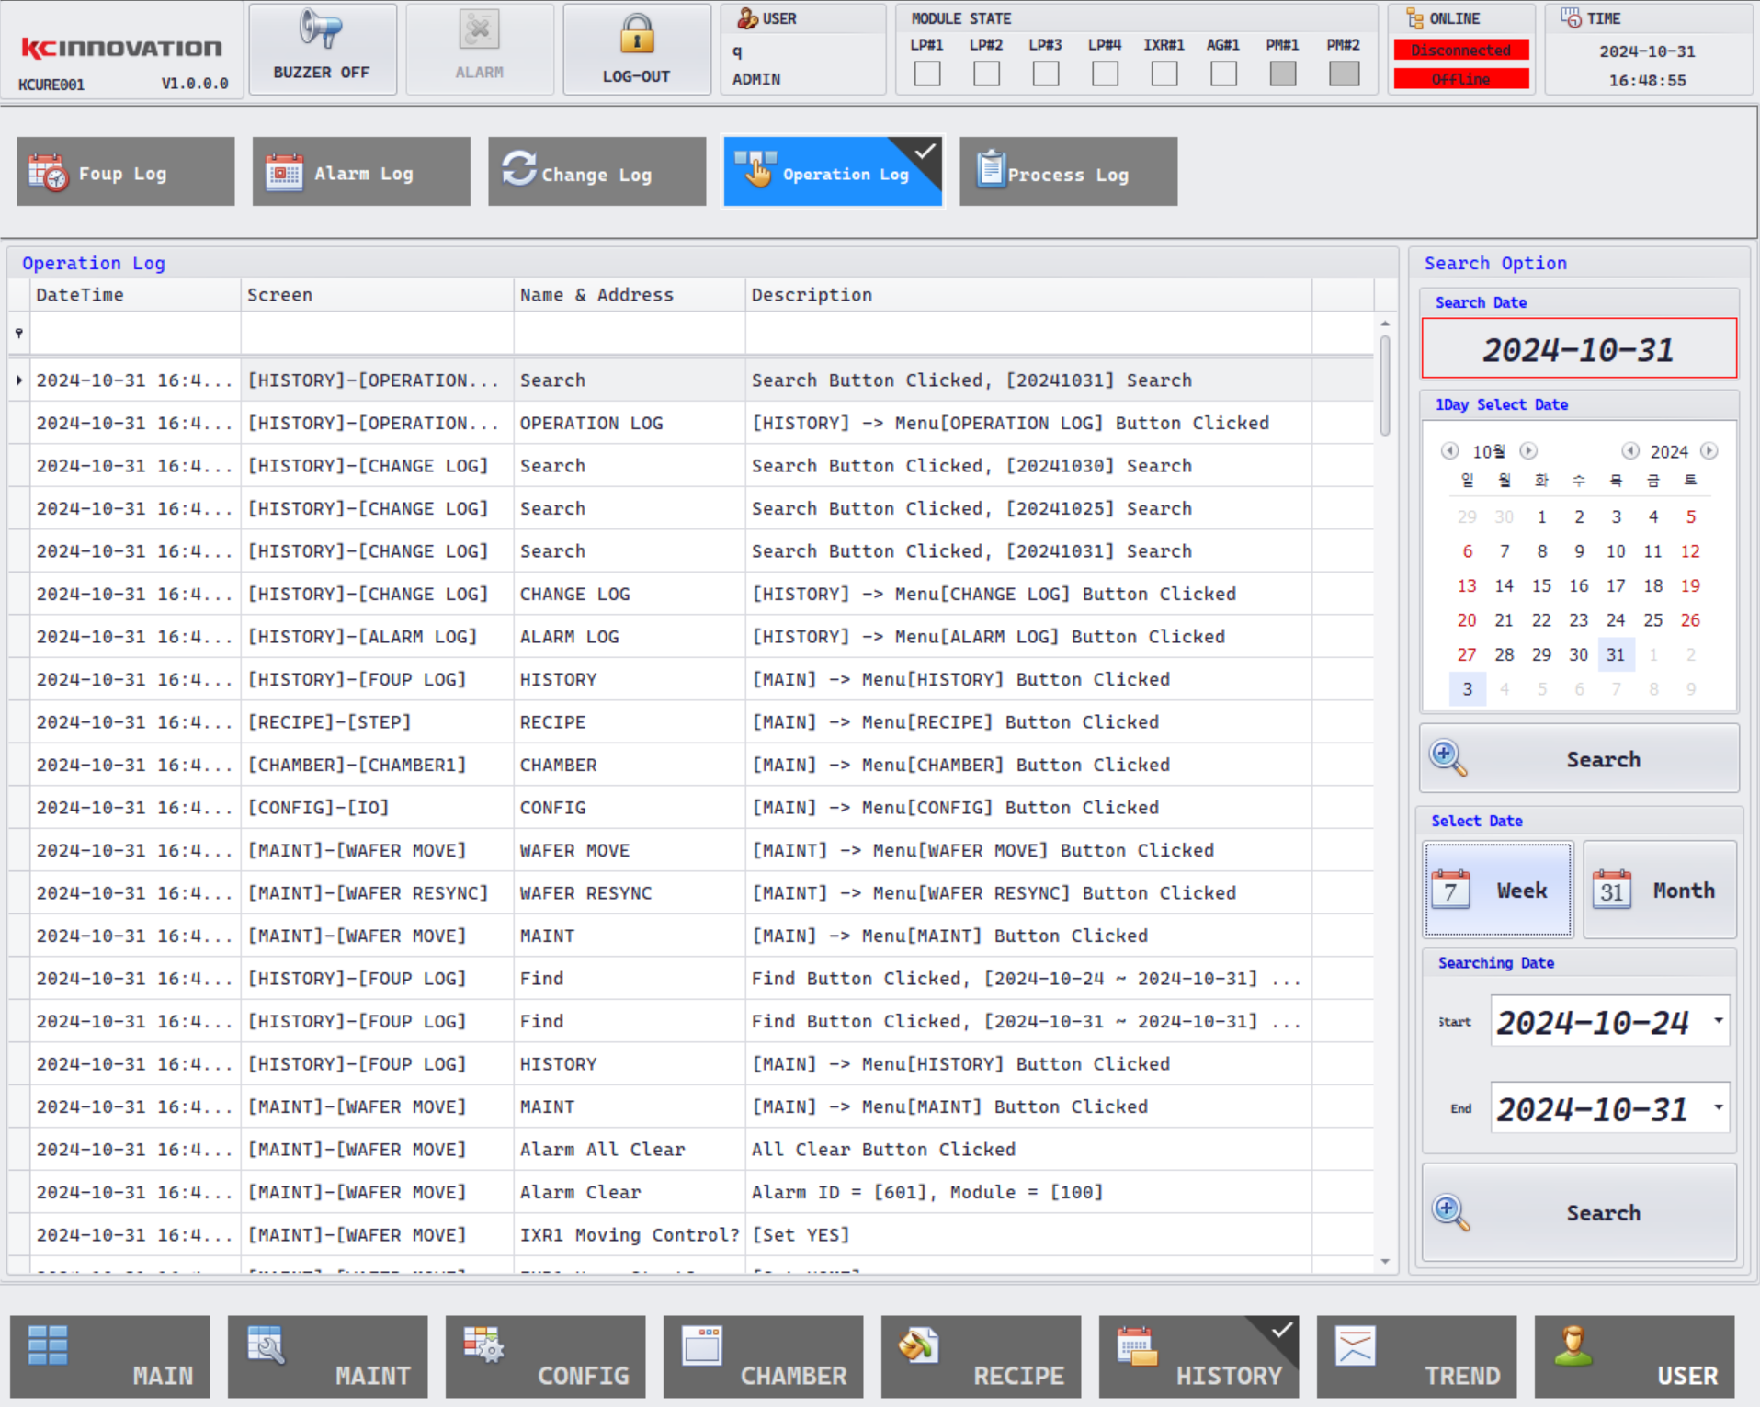

|  |  |  |
| --- | --- | --- |
| No | 명칭 | 설명 |
| 1 | **이력 내용 표시** | 발생된 이력의 내용을 표시합니다. |
| 2 | **이력 검색** | 특정일에 발생된 이력을 탐색할 수 있습니다. |

[표 5.1.9.5] UI 해설

### Trend

#### 정의

|  |  |  |
| --- | --- | --- |
| **요구사항 ID** | **요구사항 명** | **내용** |
| REQ-IF-GUI0900 | 공정 데이터 화면 | 공정의 진행 시 수집된 센서 값을 표시하고 추이를 그래프로 전시한다. |
| REQ-FR-GUI0900 | 데이터 분석 및 전시 | CSV 파일 탐색 및 분석, 그래프 전시 |

#### Flow Chart

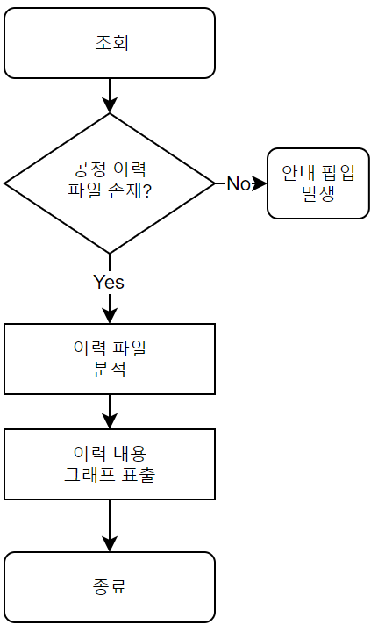

[그림 5.1.10.2] Flow Chart

#### Sequence Diagram

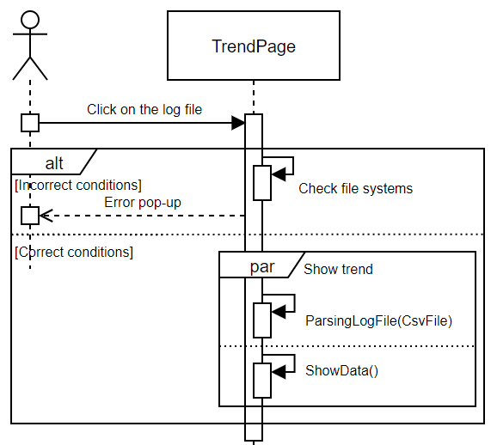

[그림 5.1.10.3] Sequence Diagram

#### Class Diagram

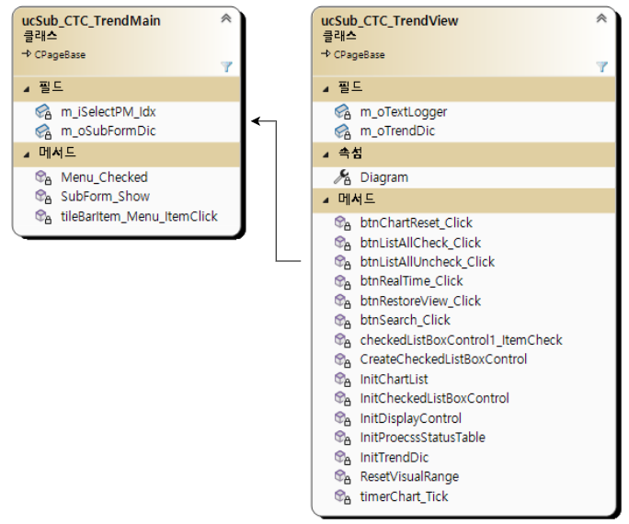

|  |  |  |  |  |
| --- | --- | --- | --- | --- |
| **필드 및 속성** | **클래스** | **타입** | **정의 기능** | **내용** |
| Diagram | CTC_TrendView | XYDiagram | 데이터 뷰어 | 데이터 X,Y 축 뷰어 |

[표 5.1.10.4] 필드 및 속성 목록

#### UI 상세 설계서

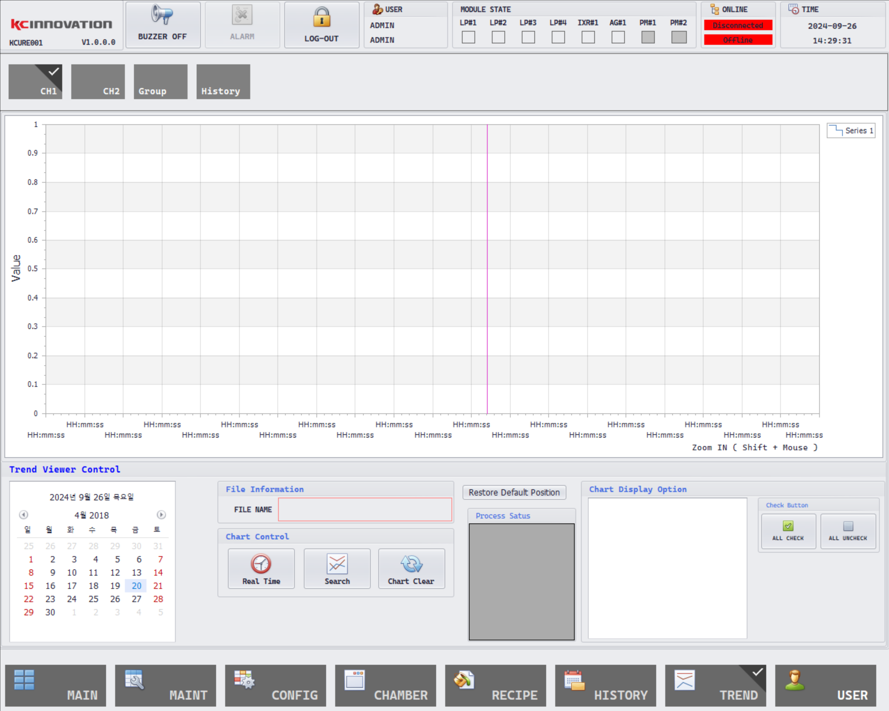

|  |  |  |
| --- | --- | --- |
| No | 명칭 | 설명 |
| 1 | **데이터 표시** | 수집된 공정 데이터를 그래프로 표현합니다. |
| 2 | **데이터 검색** | 특정일에 발생된 공정 이력을 탐색할 수 있습니다. |

[표 5.1.10.5] UI 해설

## PROCESS 상세 설계

### FOUP LOAD/UNLOAD

#### 정의

|  |  |  |
| --- | --- | --- |
| **요구사항 ID** | **요구사항 명** | **내용** |
| REQ-PR-0001 | FOUP LOAD  프로세스 | FOUP 을 Load 하는 절차를 수행한다.  FOUP LOADING, OPENING, MAPPING, DATA VERIFICATION |
| REQ-PR-0101 | FOUP UNLOAD  프로세스 | FOUP 을 Unload 하는 절차를 수행한다.  MAPPING, DATA VERIFICATION, CLOSING, FOUP UNLOADING |

#### Flow Chart

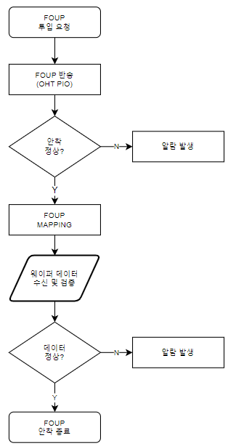 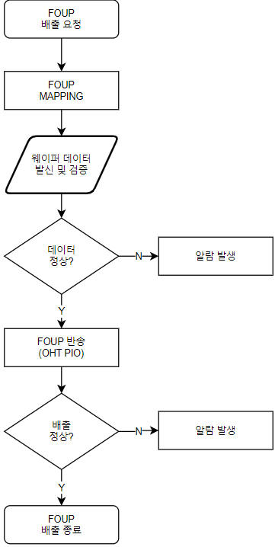

[그림 5.2.1.2] Flow Chart

#### Sequence Diagram

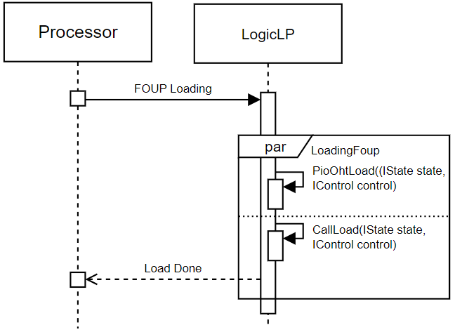 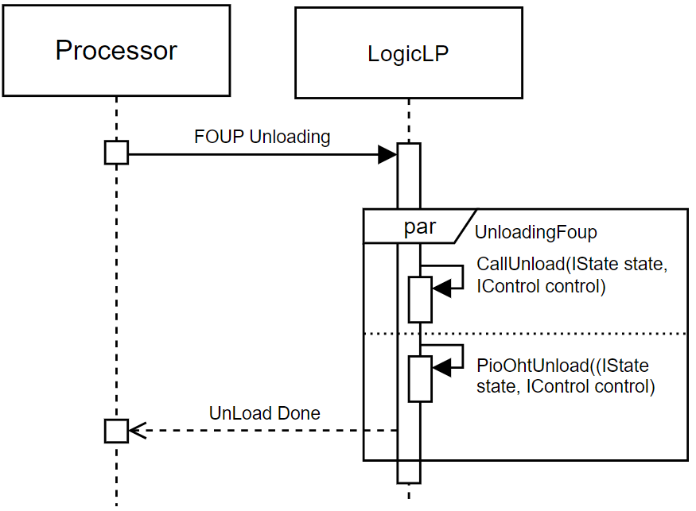

[그림 5.2.1.3] Sequence Diagram

#### Class Diagram

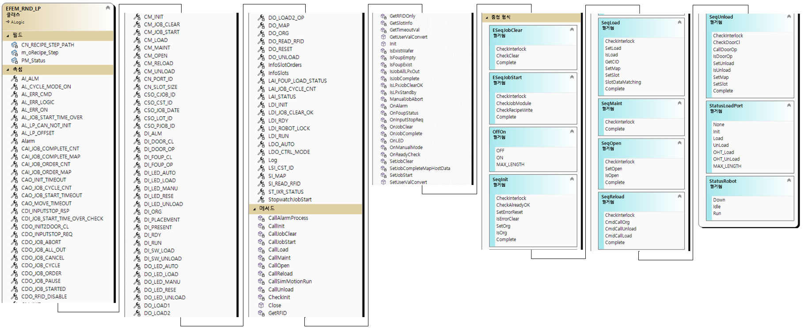

|  |  |  |  |  |
| --- | --- | --- | --- | --- |
| **필드 및 속성** | **클래스** | **타입** | **정의 기능** | **내용** |
| CDO_JOB_ABOART | EFEM_RND_LP | ITag | H/W 신호 연결 | 모듈의 하드웨어 신호 연결 변수 |
| LID_INIT | ITag | S/W 신호 연결 | 모듈의 S/W 내부 신호 연결 변수 |

[표 5.2.1.4] 필드 및 속성 목록

### WAFER PICK/PLACE

#### 정의

|  |  |  |
| --- | --- | --- |
| **요구사항 ID** | **요구사항 명** | **내용** |
| REQ-PR-0201 | PICK  프로세스 | 공정 진행 전/후의 Wafer 를 Get 하기 위해 위해 EFEM 을 제어한다.  목적지 탐색, 로봇 구동, 데이터 취급 |
| REQ-PR-0301 | PLACE  프로세스 | 공정 진행 전/후의 Wafer 를 Put 하기 위해 위해 EFEM 을 제어한다.  목적지 탐색, 로봇 구동, 데이터 취급 |

#### Flow Chart

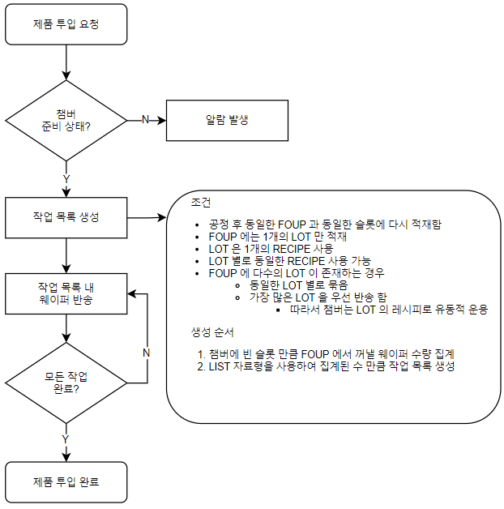

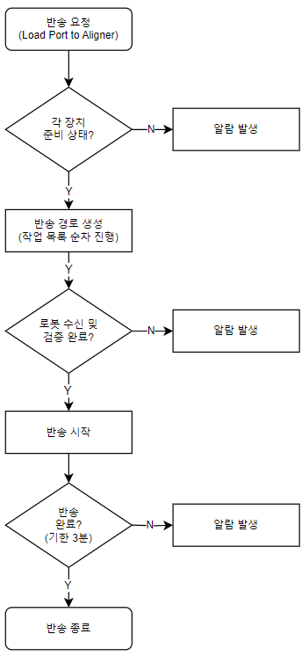 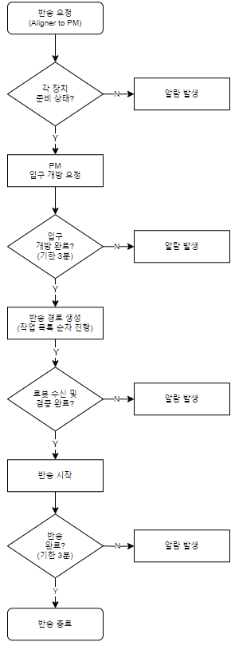 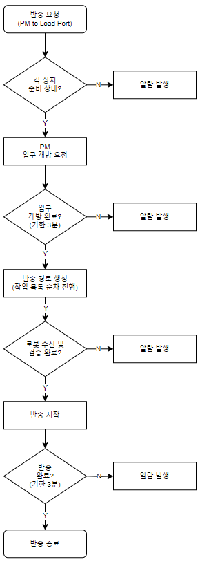

[그림 5.2.2.2] Flow Chart

#### Sequence Diagram

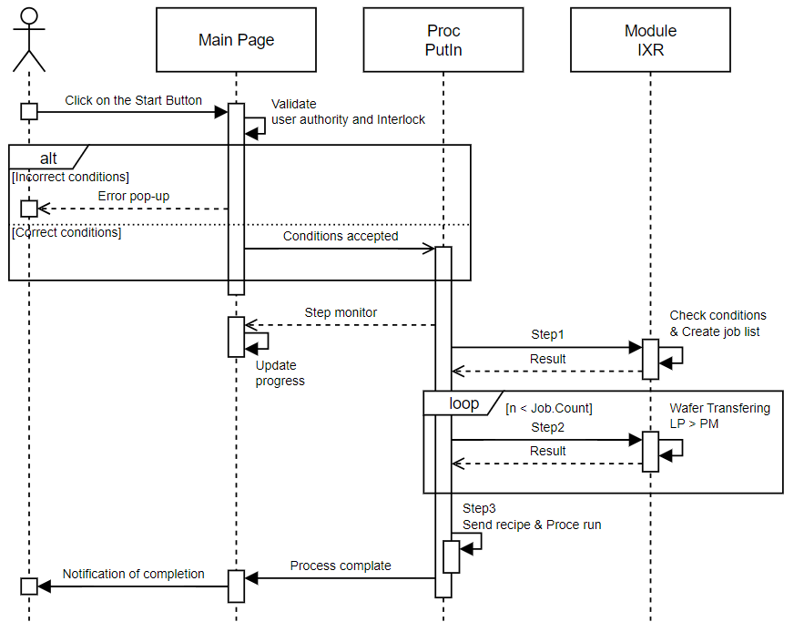

[그림 5.2.2.3] Sequence Diagram

#### Class Diagram

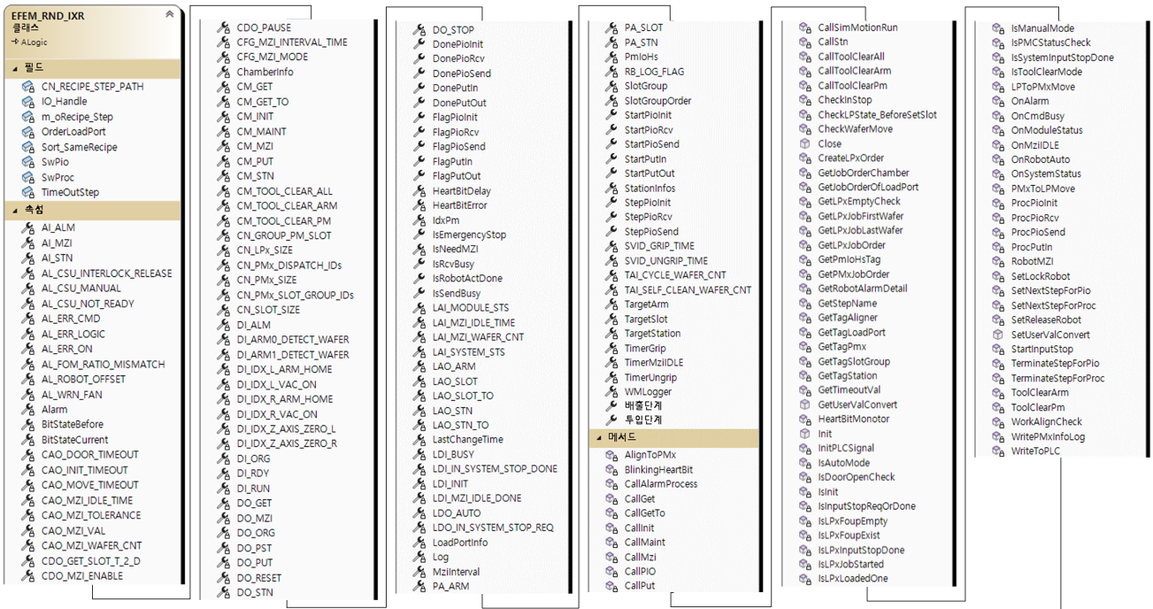

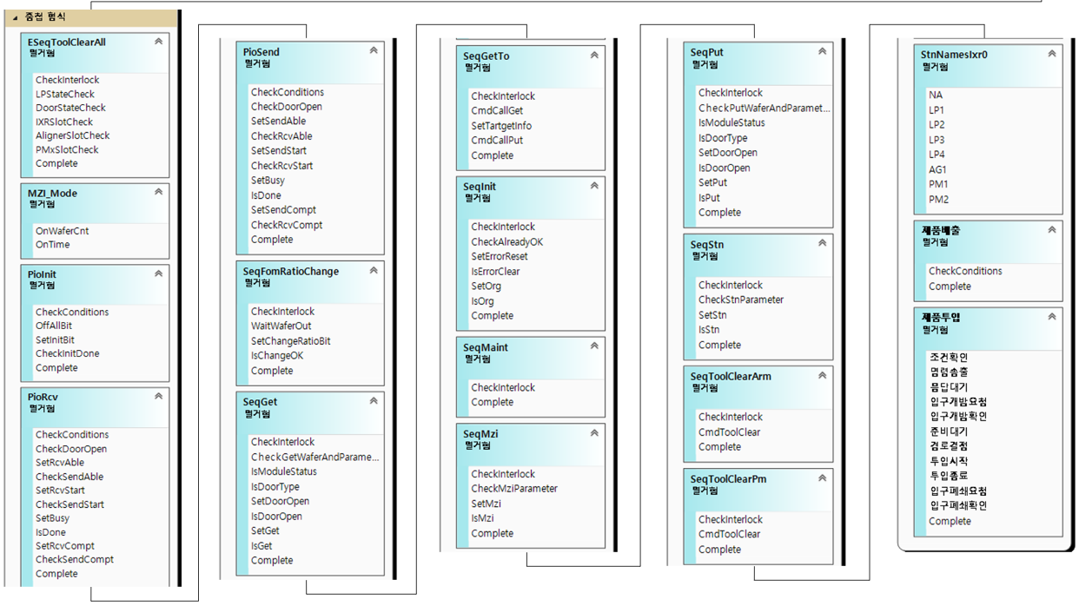

|  |  |  |  |  |
| --- | --- | --- | --- | --- |
| **필드 및 속성** | **클래스** | **타입** | **정의 기능** | **내용** |
| TargetArm | EFEM_RND_IXR | byte | 웨이퍼 반송 핸드 | 선택된 로봇 핸드 번호(0 == Upper, 1 == Lower) |
| WMLogger | WaferMovementLoggers | 웨이퍼 반송 이력 저장 | 웨이퍼 반송 이력 저장 객체 |

[표 5.2.2.4] 필드 및 속성 목록

### WAFER ALIGN

#### 정의

|  |  |  |
| --- | --- | --- |
| **요구사항 ID** | **요구사항 명** | **내용** |
| REQ-PR-0401 | 웨이퍼 정렬  프로세스 | 챔버에 투입 전, 공정 완료 후 LP 에 투입 전 웨이퍼를 정렬한다.  웨이퍼 정렬, 오프셋 이동 |

#### Flow Chart

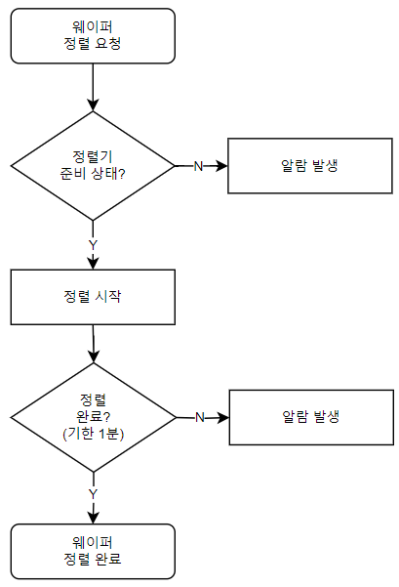

[그림 5.2.3.2] Flow Chart

#### Sequence Diagram

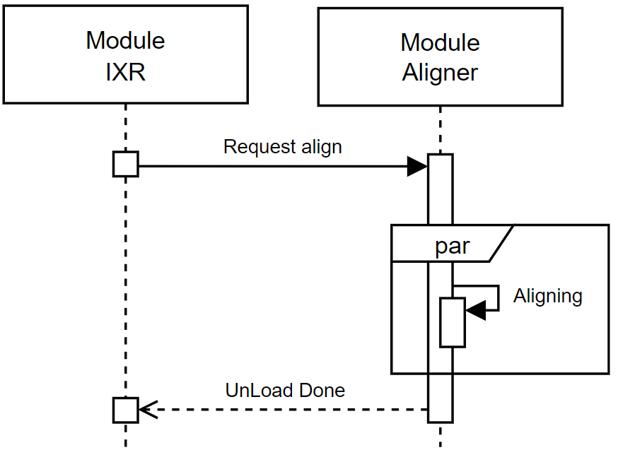

[그림 5.2.3.3] Sequence Diagram

#### Class Diagram

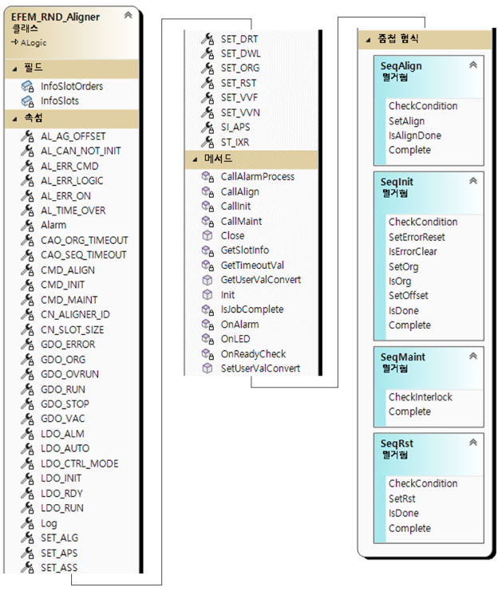

|  |  |  |  |  |
| --- | --- | --- | --- | --- |
| **필드 및 속성** | **클래스** | **타입** | **정의 기능** | **내용** |
| SET_ALG | EFEM_RND_Aligner | ITag | S/W 신호 연결 | 모듈의 S/W 내부 신호 연결 변수 |

[표 5.2.3.4] 필드 및 속성 목록

### 공정

#### 정의

|  |  |  |
| --- | --- | --- |
| **요구사항 ID** | **요구사항 명** | **내용** |
| REQ-PR-0501 | 경화  프로세스 | 공정 수행을 위한 레시피를 전달하고 진행 사항을 추적 관찰한다.  PLC 의 공정 진척 감시, 이력 및 결과 저장 |

#### Flow Chart

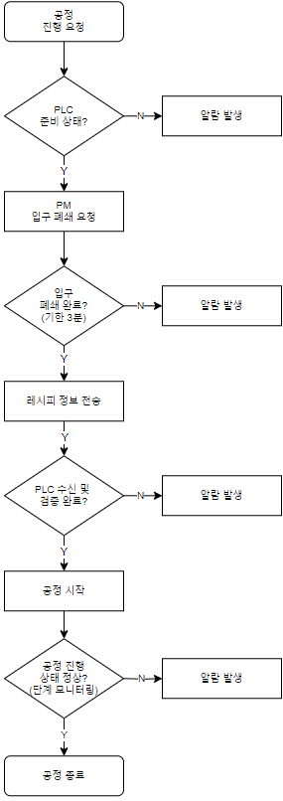

[그림 5.2.4.2] Flow Chart

#### Sequence Diagram

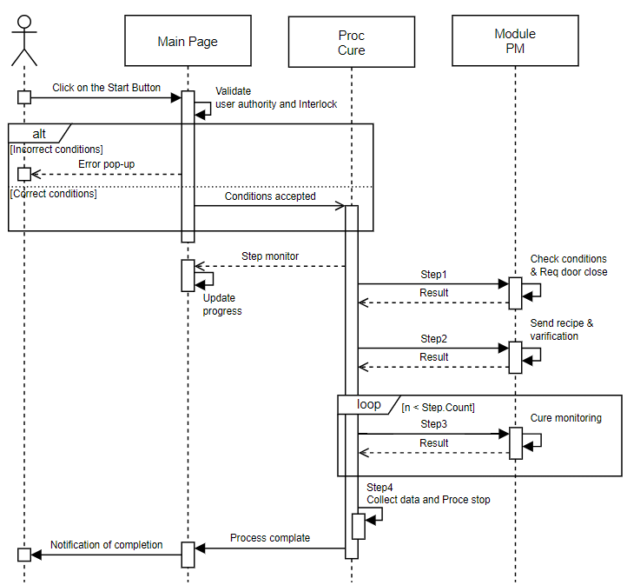

[그림 5.2.4.3] Sequence Diagram

#### Class Diagram

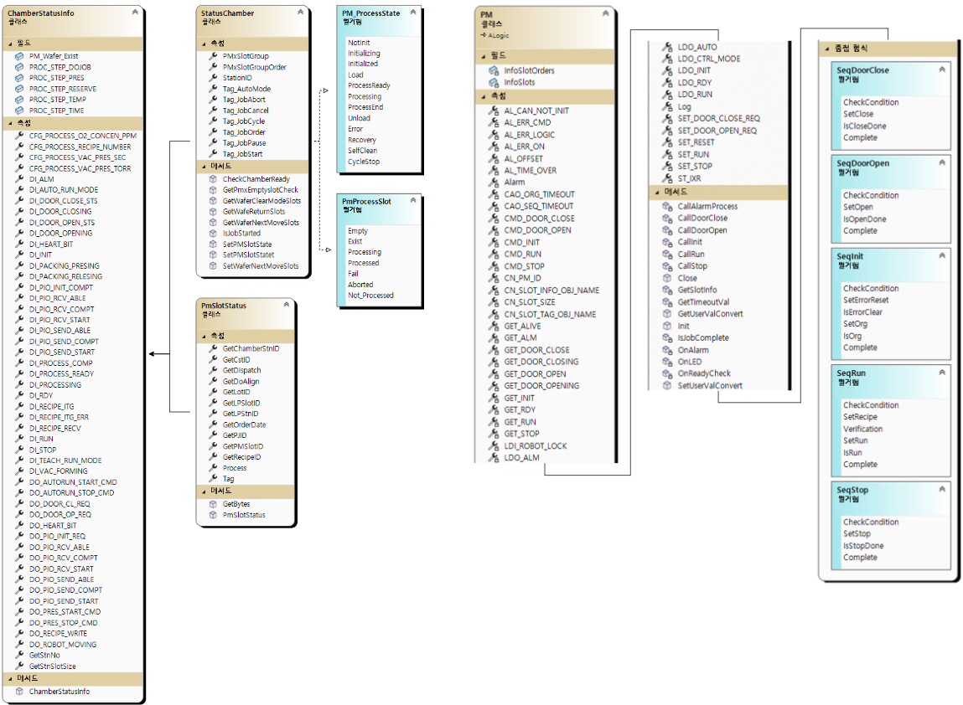

|  |  |  |  |  |
| --- | --- | --- | --- | --- |
| **필드 및 속성** | **클래스** | **타입** | **정의 기능** | **내용** |
| GET_DOOR_CLOSE | PM | ITag | H/W 신호 연결 | 모듈의 하드웨어 신호 연결 변수 |

[표 5.2.6.4] 필드 및 속성 목록